МІНІСТЕРСТВО ОСВІТИ І НАУКИ УКРАЇНИ

КИЇВСЬКИЙ НАЦІОНАЛЬНИЙ УНІВЕРСИТЕТ ТЕХНОЛОГІЙ ТА ДИЗАЙНУ

Інститут інженерії та інформаційних технологій

Кафедра комп’ютерної інженерії та електромеханіки

**КВАЛІФІКАЦІЙНА РОБОТА**

на тему:

**АВТОНОМНА КОМП’ЮТЕРНА СИСТЕМА МІКРОКЛІМАТУ ОРАНЖЕРЕЇ**

Рівень вищої освіти другий (магістерський)

Спеціальності 123 «Комп’ютерна інженерія»

Освітня програма «Комп’ютерна інженерія»

Виконав: студент групи МгКІ-23.

спеціальності 123 «Комп’ютерна інженерія» .

(шифр і назва спеціальності)

Кузнецов І.І.______.

(прізвище та ініціали)

Керівник: к.т.н., доц. Стаценко­ Д.В.__

(прізвище та ініціали)

Рецензент._________________

(прізвище та ініціали)

Київ 2024

КИЇВСЬКИЙ НАЦІОНАЛЬНИЙ УНІВЕРСИТЕТ ТЕХНОЛОГІЙ ТА ДИЗАЙНУ

Інститут інженерії та інформаційних технологій .

Кафедра комп’ютерної інженерії та електромеханіки .

Спеціальність 123 «Комп’ютерна Інженерія».

Освітня програма «Комп’ютерні системи та мережі»

**ЗАТВЕРДЖУЮ**

Завідувач кафедри КІЕМ

___________ Дмитро СТАЦЕНКО

“_____” ___________________2024 року

**ЗАВДАННЯ**

**НА КВАЛІФІКАЦІЙНУ РОБОТУ СТУДЕНТУ**

**Кузнецову Іллі Ігоровичу.**

(прізвище, ім’я, по батькові)

1. Тема кваліфікаційної роботи **Автономна комп’ютерна система мікроклімату оранжереї.**

Науковий керівник роботи ­­­ Стаценко Дмитро Володимирович, к.т.н., доцент. (прізвище, ім’я, по батькові, науковий ступінь, вчене звання)

.

затверджені наказом вищого навчального закладу від 03.09.2024 № 188-уч.

2. Вихідні дані до кваліфікаційної роботи: *автономна комп’ютерна система мікроклімату оранжереї,* *характеристики, датчиків, мікроконтролера, навчальна та методична література.*

3. Зміст кваліфікаційної роботи (перелік питань, які потрібно опрацювати):

1.Провести аналіз існуючих систем, схем, методів для моніторингу побудови оранжереї. 2. Описати функціональність, переваги використання мікроконтролера Arduino для автоматизації системи моніторингу як зі створеним пристроєм чи завантаженим. 3. Опис порівняння існуючих систем моніторингу з розробленою.

4. Дата видачі завдання ____________2024

**КАЛЕНДАРНИЙ ПЛАН**

|  |  |  |  |
| --- | --- | --- | --- |
| №  з/п | Назва етапів дипломної магістерської роботи | Терміни виконання етапів | Примітка про виконання |
| 1 | Вступ | 09.09.2024 |  |
| 2 | РОЗДІЛ 1. ОБГРУНТУВАННЯ ТА СУТНІСТЬ СИСТЕМИ | 20.09.2024 |  |
| 3 | РОЗДІЛ 2. ВИБІР ЕЛЕМЕНТНОЇ БАЗИ ДЛЯ ПОБУДОВИ СИСТЕМИ | 05.10. 2024 |  |
| 4 | РОЗДІЛ 3. РОЗРОБКА ПРОГРАМНОЇ ТА ТЕХНІЧНОЇ МОДЕЛІ ПРИЛАДУ | 25.10.2024 |  |
| 6 | Висновки | 28.10.2024 |  |
| 7 | Оформлення (чистовий варіант) | 31.10.2024 |  |
| 8 | Подача кваліфікаційної роботи науковому керівнику для відгуку | 01.11.2024 |  |
| 9 | Перевірка кваліфікаційної роботи на наявність ознак плагіату та текстових співпадінь (за 10 днів до захисту) | 09.11.2024 |  |
| 10 | Подання кваліфікаційної роботи на завідувачу кафедри (за 7днів до захисту) | 11.11.2024 |  |

З завданням ознайомлений:

Студент **_____________**  Ілля КУЗНЕЦОВ____

( підпис ) (Власне ім’я та ПРІЗВИЩЕ)

Науковий керівник ____________ __Дмитро СТАЦЕНКО.

( підпис ) (Власне ім’я та ПРІЗВИЩЕ)

**АНОТАЦІЯ**

**Кузнецов І.І. Автономна комп’ютерна система мікроклімату оранжереї. – Рукопис.**

Дипломна кваліфікаційна робота за спеціальністю 123 Комп’ютерна інженерія, освітньою програмою «Комп’ютерні системи та мережі». – Київський національний університет технологій та дизайну, Київ, 2024 рік.

Дипломну кваліфікаційну роботу присвячено проблемі догляду за рослинами в тому числі при умовах регулярних блекаутів, що призводять до порушення необхідних умов за різними видами чутливих до клімату рослин.

У магістерській дипломній роботі реалізовано автономну комп’ютерну мікроклімату оранжереї. Дана система контролює та аналізує вологість та температуру повітря, вологість ґрунту, здатна вимірювати насиченість СО2 в повітрі, вмикати вентиляцію для зменшення насиченості СО2, вмикати та вимикати освітлення для рослин, вмикати та вимикати полив, робити підігрів і все це автоматично, виводити дані на дисплей та робити відправлення даних на мобільні пристрої та ПК.

Система поєднує в собі bluetooth модуль для з’єднання з пристроями, датчик температури та вологості, датчик якості повітря, модуль виміру вологості ґрунту, реле керування, дисплей та ПО для отримання, обробки та подальшої передачі даних.

*Ключові слова: автономна комп’ютерна система, мікроклімат, аналіз, передача даних.*

**ABSTRACTS**

**Kuznetsov I.I. Autonomous computer system of greenhouse microclimate.**

Qualification thesis in the specialty 123 Computer Engineering, educational program “Computer Systems and Networks.” - Kyiv National University of Technology and Design, Kyiv, 2024.

The qualification thesis is devoted to the problem of plant care, including under conditions of regular blackouts, which lead to a violation of the necessary conditions for various types of climate-sensitive plants.

In his master's thesis, he implemented an autonomous computerized greenhouse microclimate system. This system monitors and analyzes air humidity and temperature, soil moisture, is able to measure CO2 saturation in the air, turn on ventilation to reduce CO2 saturation, turn on and off plant lighting, turn on and off watering, do heating, and all this automatically, display data and send data to mobile devices and PCs.

The system combines a Bluetooth module for connecting with devices, a temperature and humidity sensor, an air quality sensor, a soil moisture measurement module, a control relay, a display, and software for receiving, processing, and further transferring data.

*Keywords: autonomous computer system, microclimate, analysis, data transmission.*

**ЗМІСТ**

ВСТУП 8

РОЗДІЛ 1. ОБГРУНТУВАННЯ ТА СУТНІСТЬ СИСТЕМИ 10

1.1. Тенденції розвитку 10

1.2. Мікроклімат та його складові 12

1.3. Огляд існуючих рішень 15

Висновки до розділу 1 23

РОЗДІЛ 2. ВИБІР ЕЛЕМЕНТНОЇ БАЗИ ДЛЯ ПОБУДОВИ СИСТЕМИ 24

2.1 Автономна комп'ютерна система мікроклімату оранжереї 24

2.2 Вибір апаратної платформи 25

2.2.1 Платформа Arduino 25

2.2.2 Параметри виміру, обґрунтування та вибір складових 28

2.2.3 Датчик вологості та температури повітря 29

2.2.4 Датчик якості повітря 31

2.2.5 Датчик вологості ґрунту 34

2.2.6 Реле керування 37

2.2.7 Дисплей 38

2.2.8 Модуль зв'язку 41

2.2.9 Датчик освітлення 44

2.3 Автономність 46

2.3.1 Сонячна панель 47

2.3.2 Інвертор 51

2.3.3 АКБ 51

Висновки до розділу 2 54

РОЗДІЛ 3. РОЗРОБКА ПРОГРАМНОЇ ТА ТЕХНІЧНОЇ МОДЕЛІ ПРИЛАДУ 55

3.1.Розрахунок споживання системи 55

3.2. Розробка програмної моделі реалізації пристрою 62

3.2.1 Алгоритм роботи пристрою 62

3.2.2 Алгоритм роботи коду 65

3.2.3 Передача інформації та керування з мобільного телефона 71

3.3. Модуляція роботи в Proteus 8 74

Висновки до розділу 3 87

ВИСНОВКИ 88

СПИСОК ВИКОРИСТАНИХ ДЖЕРЕЛ 90

**ВСТУП**

**Актуальність роботи.** Актуальність автономної комп’ютерної системи мікроклімату оранжереї полягає в тому, що вона дозволяє відслідковувати та контролювати вологість ґрунту, температуру, вологість та насиченість вуглекислим газом повітря, автоматичне вмикання та вимикання поливу, освітлення та вентиляції, також автоматичне перемикання живлення системи при екстреному відключенні. Отримання інформації з датчиків дозволяє приймати системі рішення для усунення ненормального стану показників

Ключові переваги та актуальність автономної системи мікроклімату оранжереї:

Стійкість до зовнішніх факторів. В незалежності від погоди, система надає змогу тримати необхідні умови цілий рік.

Покращення росту рослин. Дотримання ідеального клімату для якісного росту рослин.

Зменшення витрат. Економія на робочій силі та надмірному використані води та електроенергії.

Узагальнюючи, автономна система мікроклімату є актуальною і важливою з міркувань екологічності та продуктивного вирощування Вона надає можливість контролювати та автоматично корегувати необхідні умови для рослин.

**Метою роботи** є розробка автономної системи мікроклімату оранжереї, вибір апаратної платформи для конструювання, вибір основних складових системи та розробка програмного забезпечення.

**Об’єкт дослідження** – процес функціонування автономної системи мікроклімату оранжереї.

**Предмет дослідження –**  програмна та технічна структура автономної системи мікроклімату оранжереї.

**Методи досліджень.**  Базою для дослідження стали основні положення програмування, структура побудови пристроїв IoT та джерела інтернету.

**Інформаційною базою досліджень**  є навчальна та методична література, державні стандарти, а також відкриті джерела Internet.

**Практичне значення отриманих результатів.** У роботі запропоновано технічне та програмне рішення по створенню автономної системи мікроклімату оранжереї.

**Структура та обсяг роботи.** Дипломна кваліфікаційна робота складається зі вступу, 3 розділів та висновків по них, загальних висновків, списку використаних джерел та додатків. Основний текст роботи викладений на 85 сторінках, містить 43 рисунків, 20 таблиць, список джерел з 16 найменувань. Загальний обсяг роботи складає 90 аркушів.

**РОЗДІЛ 1.**

**ОБГРУНТУВАННЯ ТА СУТНІСТЬ**

**СИСТЕМИ**

* 1. **Тенденції розвитку**

У сфері розвитку сільського господарства безперервне прагнення до збільшення ефективності сільського господарства серед примх зміни клімату позиціонує тепличну технологію як стрижень для безпечного та сталого виробництва продуктів харчування.

Оранжерея - це будівля зі штучним кліматом призначена для вирощування рослин в умовах приближених до ідеальних. Завдяки підтриманню відповідних умов, оранжерея дає змогу вирощувати навіть екзотичні рослини та збільшити якісний врожай в місцевості, яка до цього зовсім не відповідала навіть мінімальним умовам.

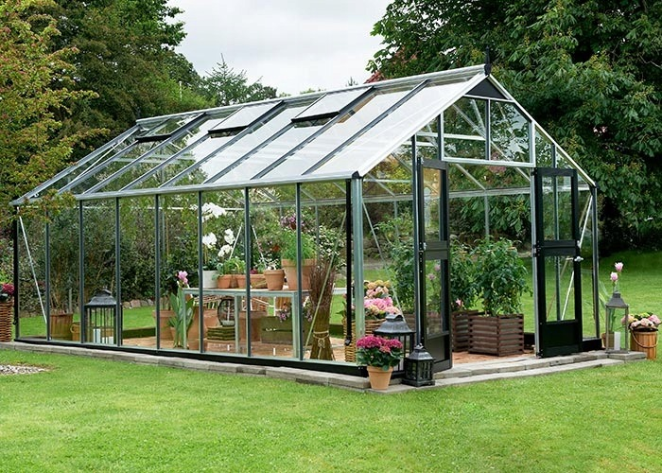

**Рис 1.1** - приклад оранжереї.

Точне управління парниковими мікрокліматичними умовами, тобто здатність точно прогнозувати та підтримувати ідеальну температуру та відносну вологість, має вирішальне значення для посилення росту та здоров’я рослин, оптимізації використання ресурсів та забезпечення сталої сільськогосподарської практики. Однак підтримка оптимальних мікрокліматичних умов є серйозною проблемою через динамічний характер зовнішніх впливів навколишнього середовища. Це дослідження має на меті задовольнити критичну потребу в передових інструментах, які можуть покращити контроль і управління парниковим мікрокліматом, таким чином підтримуючи стійкі методи сільського господарства та продовольчу безпеку. Дане дослідження представляє нову інтеграцію моделювання, прогнозування температури та відносної вологості всередині оранжереї протягом календарного року на основі умов. Система повинна ретельно імітувати теплове навантаження теплиці, включаючи реальні дані, щоб забезпечити високий рівень точності в описі динамічної поведінки об’єкта. Розробка системи повинна призвести до мінімуму помилок при догляді та аналізу рослин. Ця розробка та отримані дані підкреслюють потенціал моделі як потужного інструменту для контролю клімату в оранжереях та теплицях, пропонуючи значні переваги з точки зору енергоефективності, оптимізації ресурсів і загальної стійкості в цьому напрямі. Використовуючи комп’ютерну систему, датчики та ПЗ це дослідження робить значний внесок у сферу точного догляду за рослинами та при збільшені масштабів, землеробства, представляючи підхід до управління тепличним середовищем в умовах зміни кліматичних умов.

Поява оранжерей і теплиць значно підвищила продуктивність сільського господарства, пропонуючи контрольоване середовище, яке захищає рослини від екстремальних погодних умов, одночасно керуючи такими важливими умовами, як температура повітря, вологість і CO2. Ці інновації життєво важливі в районах з неоптимальними кліматичними умовами, подовжуючи періоди вирощування за межі традиційних вегетаційних періодів. Однак мінливість цих параметрів під впливом зовнішніх кліматичних умов ставить під сумнів стабільність і ефективність парникового мікроклімату.

Історично ці структури переходили від простих захисних огорож до складних систем, ретельно керуючи внутрішнім кліматом для посилення росту рослин і продовження вегетаційних періодів. Сучасні тепличні операції все більше покладаються на інноваційні методи підвищення енергоефективності та контролю мікроклімату. Інтеграція таких технологій, як пасивні системи охолодження та опалення, відновлювані джерела енергії та динамічне моделювання внутрішнього середовища, відображає перехід до стійких практик, які відповідають глобальним цілям сталого розвитку. Підвищення енергоефективності зосереджено на інтеграції відновлюваних джерел енергії, таких як сонячні та геотермальні системи для опалення. Ці розробки підкреслюють постійну потребу в передових системах, здатних динамічно контролювати середовище.

Досягнення в комп’ютерних системах показали значні перспективи в прогнозуванні основних мікрокліматичних параметрів, дозволяючи більш чуйно коригувати внутрішні парникові умови на основі зовнішніх кліматичних змін. Очікується, що ця модель підвищить експлуатаційну ефективність та енергоефективність теплиць шляхом точного прогнозування коливань температури та відносної вологості. Крім того, взаємодія між внутрішніми та зовнішніми кліматичними умовами вимагає використання комплексних моделей, які враховують непередбачувані фактори навколишнього середовища, які можуть суттєво впливати на теплову динаміку та ріст рослин. Підвищуючи передбачуваність і контроль температури та відносної вологості, запропонована модель має на меті зробити ефективний внесок у стійкі методи ведення сільського господарства.

* 1. **Мікроклімат та його складові**

Мікроклімат – це сукупність кліматичних умов у певному обмеженому просторі, який може бути як зовнішнім, так і внутрішнім. Він характеризується сукупністю фізичних факторів середовища, що безпосередньо впливають на людину, рослини, тварин або технологічні процеси. Мікроклімат може бути в приміщеннях (наприклад, у будівлях, теплицях) або на невеликій території на відкритому повітрі (наприклад, у міських умовах або на фермах).

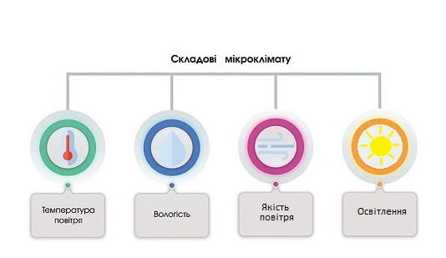

**Рис 1.2** – Складові мікроклімату

Для даної робити будемо розглядати саме побудову мікроклімату в приміщенні та основні параметри, які необхідні для цього.

Основні параметри та їх вплив

До основних параметрів відносяться:

* Температура;
* Вологість;
* Якість повітря (рівень СО2).
* Освітлення;

**Температура повітря**. Для кожного типу рослин є свій оптимальний діапазон температури при порушенні, цього фактору, ріст може стати повільнішим або зовсім привести до загибелі рослини.

**Відносна вологість**. Для рослин є життєве необхідним, при заниженому показнику може привести до засихання, надмірна, до хвороби пов’язаних з грибками.

**Освітлення**. Важливо підтримувати режим освітлення, бо для рослин світло є джерелом енергії завдяки якому проводиться фотосинтез.

**Якість повітря.** СО2 є важливою складовою для життя рослин, але його надмірна кількість може привести до надмірного росту рослин і це не є добре, при швидкому рості, рослина не зможе накопичувати необхідну кількість поживних речовин в собі, чи розглянемо інший варіант, при надмірному СО2 рослина швидко виснажить ґрунт. Для якісного росту необхідно контролювати живлення рослин та використовувати різноманітні добрив.

Побудова та підтримання займає певний час та навички. В залежності від клімату, який підтримується та площа на якій це відбувається, це може займати багато часу та залучення не однієї людини. Не кожна людина може приділяти стільки часу, тому комп’ютерна система мікроклімату є дуже актуальною.

Для побудови такої системи необхідно розглянути, «Що таке комп’ютерна система?»

В класичному розумінні, це комплекс взаємодії технічних та програмних ресурсів, які спрямовані для вирішення чи облегшення певного напряму.

Складові технічного чи апаратного напряму:

* Материнська плата (платформа для поєднання всіх елементів системи);
* Процесор (мозок, який керує елементами);
* Оперативна пам’ять (буфер для зберігання тимчасових файлів);
* Накопичувач інформації (Простір для зберігання даних системи, програм та інше.).

Складові програмного напряму:

* ОС (операційна система завдяки, якій буде проводитись управління апаратною частиною);
* Вузько направлене ПЗ (програми призначені для виконання конкретних дій).
  1. **Огляд існуючих рішень**

Відповідно до вимог є три основні компанії, які схожі по запиту, а саме:

* GrowersHouse
* AgroDom
* FireBox

GrowersHouse використовується в оранжереях, теплицях та в гроубоксах. Дана система дозволяє керувати вентиляцією, освітленням та рівнем вологості. Система побудована на контролерах, які підтримують задані параметри по температурі, вологості, якості повітря та освітленню.



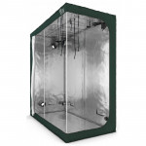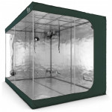

**Рис 1.3** – Гроубокси для вирощування рослин

По суті, гроубокс є мініатюрною оранжереєю, яка дозволяє контролювати мікроклімат усередині конструкції для підтримки оптимальних умов росту рослин. Такі бокси оснащені системами освітлення, вентиляції, регулювання вологості та температури, що допомагає рослинам отримувати всі необхідні умови для зростання у будь-яку пору року та в будь-якому місці.

Основні елементи гроубоксу:

**Світло**: Обладнуються спеціальними лампами, що імітують сонячне світло. Це можуть бути світлодіодні (LED), натрієві або люмінесцентні лампи, які забезпечують потрібний спектр світла для фотосинтезу.

**Вентиляція**: Встановлюють вентилятори та фільтри для підтримки свіжості повітря та запобігання перегріву всередині .

**Контроль вологості та температури**: Для деяких рослин особливо важливими є стабільні умови тому включають в себе зволожувачі або системи обігріву.

**Регулювання рівня CO₂:** Системи оснащені контролем рівня вуглекислого газу, що важливо для активного фотосинтезу та росту.

Гроубокси популярні серед домашніх садівників та фермерів, оскільки вони дозволяють вирощувати рослини в обмеженому просторі та цілий рік, незалежно від клімату чи пори року.

В набір системи входять такі компоненти:

* Датчики по основним напрям слідкування (Повітря, температура, вологість, освітлення) ;
* Контролер, який оброблює отримані данні з датчиків;
* Система вентиляції.

Принцип роботи:

Система працює за рахунок постійного отримання та аналізу даних з датчиків, контролер оброблює отримані данні та вмикає вентиляцію або систему, що генерує туман, щоб знизити температуру При умові низького освітлення, система активує штучне освітлення для компенсації та продовження нормального фотосинтезу рослин.

Особливості системи:

* Система забезпечує точний контроль клімату та можливість автоматизації в залежності від сезону;
* Підтримка віддаленого відслідковування та управління.

AgroDom спеціалізована система клімат-контроля.

В набір системи входять такі компоненти:

* LED освітлення (підтримує освітлення в ночі та економить кошти за рахунок зниження електроспоживання.);
* Вентиляція з можливістю регулюванням швидкості;
* Контролер, що контролює та регулює параметри температури, вологості та освітлення.

Принцип роботи:

AgroDіm використовує контролер для координації роботи системи. Датчики температури та вологості передають дані на контролер, який, у свою чергу, регулює включення/вимикання освітлення, обігріву та вентиляції. Коли рівень вологості падає нижче за допустимий рівень, система автоматично активує зволожувачі або туманно-генератори, відновлюючи оптимальний рівень вологості. Висвітлення також працює в автоматичному режимі: при нестачі природного світла система включає LED-лампи, що стимулює фотосинтез.

Особливості системи:

* Енергоефективність з рахунок використання LED освітлення(Робить систему економічно вигідною особливо на проміжку довгого використання.).

LED-освітлення (світлодіодне освітлення) є одним із найбільш затребуваних рішень для оранжерей та гроубоксів завдяки своїй енергоефективності, довговічності та здатності надавати потрібний спектр світла для рослин. Ось основні особливості LED-освітлення для таких установок:

**Енергоефективність**: Світлодіоди споживають значно менше енергії, ніж традиційні джерела світла, такі як лампи розжарювання або люмінесцентні лампи. Це дозволяє знизити витрати на електроенергію та зменшити вплив на навколишнє середовище.

**Регульований спектр світла:** LED-освітлення може бути налаштоване для надання певного спектру світла, що є важливим для різних стадій росту рослин. Наприклад, синє світло сприяє зростанню листя і стебел, а червоне – цвітінню та плодоношенню. Багато сучасних LED-систем дозволяють комбінувати ці спектри, що робить їх універсальними для різних фаз росту.

**Низька теплова емісія**: Світлодіоди виділяють мінімальну кількість тепла, що знижує ризик перегріву рослин та дозволяє встановлювати освітлювальні прилади ближче до рослин. Це особливо важливо в обмеженому просторі, де дуже висока температура може пошкодити рослини.

**Довговічність**: LED-лампи служать в середньому від 50,000 до 100,000 годин, що робить їх довговічнішими в порівнянні з традиційними лампами. Це знижує витрати на заміну та технічне обслуговування, що особливо актуально для комерційних оранжерей.

**Гнучкість та управління:** Сучасні системи LED-освітлення можуть включати таймери, димери та сенсори, дозволяючи точно налаштовувати інтенсивність та тривалість освітлення.

**Екологічність**: LED-освітлення не містить ртуть та інші небезпечні матеріали, які часто використовуються в традиційних лампах. Це робить їх безпечними та екологічно чистими, що особливо важливо для сталого сільського господарства.

Використання LED-освітлення для оранжерей та гроубоксів підвищує ефективність вирощування, покращуючи контроль над фотосинтезом та дозволяючи отримувати високий урожай в умовах обмеженого простору або малопридатного клімату.

FireBox система з унікальним рішенням для обігріву оранжерей та теплиць на основі пеллетних котлів, забезпечуючи температуру та вологість навіть в холодні пори року.

В набір системи входять такі компоненти:

* Автоматизовані пеллетні котли;
* Вентиляційні системи для підтримки циркуляції повітря і прибирання надлишків вологи;
* Датчики та контролери для регулювання та управління системи.

Автоматизовані пелетні котли – це опалювальні пристрої, що працюють на пресованих деревних гранулах (пелетах) та оснащені автоматизованою системою керування. Вони широко використовуються у приватних будинках, комерційних та промислових приміщеннях завдяки високій енергоефективності та екологічності.

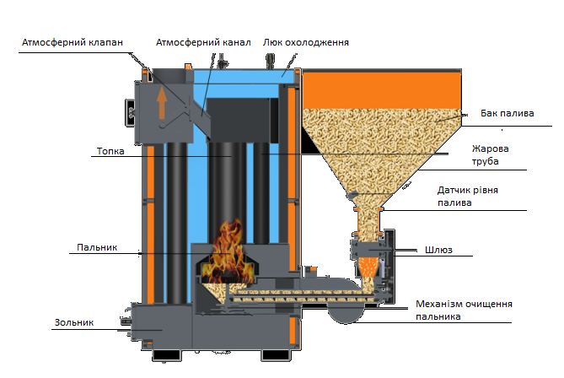

**Рис 1.4** – конструкція пелетного котла

До основних особливостей можна віднести:

**Автоматичну подача палива**: Пелетні котли оснащені бункером для палива, звідки проводиться автоматична подача, це знижує необхідність ручного контролю.

**Висока енергоефективність**: Пелети мають високу щільність енергії і спалюються практично повністю, що не тільки зменшує тепловтрати і робить опалення економічно вигідним, а ще й робить ККД 85-95% (можна порівняти з ефективністю газових систем).

**Екологічність**: Пелетні котли вважаються екологічно безпечними, оскільки при згорянні гранул дерев виділяється мінімум вуглекислого газу. Крім того, пелети виготовляються з відходів деревообробки (тирса, стружки), що сприяє переробці вторинних ресурсів.

**Автоматичне керування та налаштування**: Сучасні пелетні котли обладнані інтелектуальними системами управління, що дозволяють налаштовувати параметри роботи, такі як температура, інтенсивність спалювання та повітря. Вони можуть підключатися до систем "розумного будинку" і контролюватись віддалено, що додає комфорту.

**Низький рівень викидів та чищення**: Завдяки високій температурі згоряння та точної подачі палива, утворюється мінімальна кількість золи.

Принцип роботи:

FireBox використовує автоматизовані пеллетні котли, які підтримують заданий температурний режим у теплиці, спалюючи пеллети відповідно до поточних показань датчиків. Коли температура опускається нижче рівня, котел автоматично активується і нагріває повітря до потрібного показника. Термостати забезпечують точний контроль температури, підтримуючи стабільний мікроклімат за будь-яких погодних умов. Вентиляційні системи регулюють вологість і видаляють зайву вологу, що запобігає розвитку плісняви та грибків.

Особливості системи:

FireBox виділяється серед конкурентів своєю здатністю підтримувати оптимальний клімат навіть у холодних умовах, що робить її ідеальною для оранжерей у зонах зі змінним кліматом. Використання пеллетів дозволяє значно скоротити витрати на опалення, забезпечуючи екологічність та економічну вигоду.

Видалення залишків вологи з вентиляції є важливим завданням для запобігання корозії, розвитку цвілі та пошкодження системи вентиляції. Вентиляція в приміщеннях (особливо вологих, таких як ванні кімнати та кухні) часто збирає конденсат, що потребує регулярного контролю та очищення.

Є декілька основних способів видалення вологи з вентиляційної системи:

**Вентилятори з функцією видалення вологи** обладнані вбудованим датчиком вологості. Вони автоматично включаються, коли вологість перевищує заданий рівень, і залишаються активними до зниження.

**Ізоляція повітроводів**: Конденсація часто з'являється на холодних поверхнях вентиляційних труб, тому утеплення повітроводів запобігає утворення конденсату.

**Використання осушувачів повітря**: Додатковий осушувач може знижувати рівень вологості в повітрі, що надходить у систему вентиляції, запобігаючи накопиченню конденсату.

**Ухил вентиляційних труб:** При установці вентиляційних труб невеликий ухил у бік виходу для дренажу, дозволяє волозі стікати і виходити з системи природним чином, не застоюючи в повітроводах.

**Використання зворотних клапанів**: Запобігають повернення зовнішнього холодного та вологого повітря у вентиляцію, що може сприяти утворенню конденсату.

Ці методи допомагають запобігти накопиченню вологи та продовжать термін служби вентиляційної системи, забезпечуючи її ефективність та безпеку.

**ВИСНОВОК ДО РОЗДІЛУ 1**

В цьому розділі було розглянуто вплив, розвиток та впровадження комп’ютерної системи у сферу оранжереї та теплиць. Детально описано поняття мікроклімату та його основні складові для майбутнього штучного

Були приведені три основні системи, що використовуються найчастіше, їх ексклюзивність та в чому вона полягає.

Підсумовуючі можна сказати, що автономна комп’ютерна система мікроклімату оранжереї є корисною системою. Вона дозволяє зменшити людський фактор, що призводить до зниження помилок. Також має потенціал в комерційному напрямі, а саме можливості вирощувати рослини на проміжку цілого року, не маючи залежність від погодних умов, а завдяки автономності, не мати залежність ще й від енергетичного стану країни.

**РОЗДІЛ 2**

**СИСТЕМА ТА ВИБІР ЕЛЕМЕНТНОЇ БАЗИ ДЛЯ ПОБУДОВИ СИСТЕМИ**

**2.1 Автономна комп’ютерна система мікроклімату оранжереї**

Проаналізувавши аналогічні системи проводимо модуляцію власної, виділення основних напрямів та вдосконалення.

У всіх попередніх систем є один великий недолік на разі дуже актуальний, це автономність. Автономна комп’ютерна система мікроклімату оранжереї окрім спрощення системи за рахунок побудови на дешевшій платформі з відкритим кодом буде ще вирішувати питання автономності за рахунок впровадженні зеленої енергетиці та буферу по накопичуванні енергії.

Розглянемо детальніше конструктив системи. Комп’ютерна система буде оснащена датчиками для контролю вологості та температури повітря, вологості ґрунту, здатна вимірювати насиченість СО2 в повітрі, вмикати вентиляцію для зменшення насиченості СО2, вмикати та вимикати освітлення для рослин, вмикати та вимикати полив, робити підігрів і все це автоматично, виводити дані на дисплей та робити відправлення даних на мобільні пристрої та ПК.

Завдяки апаратному та програмному напряму система буде здатна перемикатись при відключенні електроенергії на інші, альтернативні джерела живлення.

В якості автономності буде використовуватись зелена енергетика, розглядаються в залежності від місцевості та розмірів приміщення - сонячні батареї та вітряки.

**2.2 Вибір апаратної платформи**

В основі системи можуть лежати два основні типи такі як комп’ютер та контролери, вони схожі за структурою але різні за габаритами та продуктивністю обробки завдань. Опираючись на тематику автономності, більше підійде серія мікроконтролерів Arduino. Завдяки своїм габаритам та низькому споживанню електроенергії, даний вибір є найкращим варіантом з доступних.

За основу розробки було обрано плату Arduino UNO. Завдяки відкритому, безкоштовному ПЗ та достатній кількості пінів для конструювання даної системи. При збільшені кількості датчиків та об’єму в майбутньому можна використати Arduino Mega , вона має більшу кількість пінів для підключення.

**2.2.1 Платформа Arduino**

Arduino – одна з самих популярних платформ для вивчення та побудови проектів в сфері комп’ютерної інженерії та мікроелектроніки. Плата має пам’ять та виводи для підключення різних радіоелементів, виробник Arduino також надає безкоштовне програмне забезпечення, що дозволяє самостійно, виконати програмування мікроконтролера.

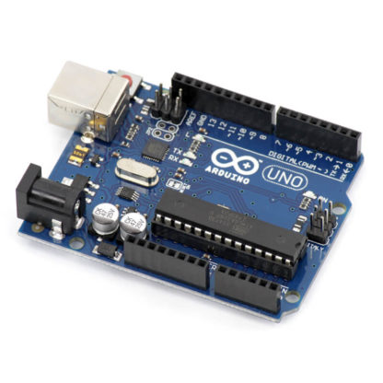

**Рис. 2.1** –плата Arduino UNO

Таблиця 2.1 Характеристики Arduino UNO

|  |  |
| --- | --- |
| Характеристика | Опис |
| Мікроконтролер | ATmega328Р |
| Робоча напруга | 5В |
| Вхідна напруга | 6-20В |
| Вхідна напруга(бажана) | 7-12В |
| Цифрові вході/виході | 14 (6 з них з ШІМ) |
| Аналогові вході/виході | 6 |
| Струм на вході/виході | 20мА  (макс на 1 вивід) |
| Мах струм на виході 3.3В | 50мА |
| Flash-пам’ять | 32кБ  (2 з них зайняті завантажувачем) |
| SRAM | 2кБ |
| EEPROM | 1кБ |
| Частота тактового сигналу | 16МГц |

Платформа працює при використанні зовнішнього живлення з напругою в діапазоні від 6 В до 20 В. Проте, важливо зазначити, що при живленні нижче 7 В вихідний сигнал 5 В може бути меншим за 5 В, що може призвести до нестабільної роботи платформи.

З іншого боку, при використанні напруги вище 12 В внутрішній регулятор може нагрітися і призвести до пошкодження плати. Тому рекомендується уникати використання напруги більше 12В, щоб забезпечити безпечну та надійну роботу платформи.

Таблиця 2.2 Інтерфейс підключень Arduino UNO

|  |  |
| --- | --- |
| Інтерфейс | Опис |
| UART | 2 апаратних послідовних порти для зв’язку з іншими приладами |
| SPI | Підтримка SPI для швидкого зв’язку |
| I2C | Підтримка I2C для зв'язку з датчиками та іншими приладами |
| PWM-виводи | 6 виводів з підтримкою ШІМ для керування яскравістю світлодіодів або швидкості моторів |
| Переривання | Підтримка зовнішніх переривань для декількох виводів. |
| Таймери | Вбудовані 16 та 8 бітні таймери для точного керування подіями |
| Аналогові компаратори | Можливість порівнювати аналогові сигнали |
| USB-порт | Використовується для програмування та передачі даних |
| Світлодіоди | Вбудований світлодіод, підключений до 13 піну, використовується для тестування |
| Живлення через VIN | Вхід для підключення зовнішнього живлення через VIN |
| Виводи живлення | 5В, 3,3В, GND (заземлення) |
| Резервні контакти ICSP | Контакти для програмування за допомогою зовнішніх програма торів |

Кожен з цифрових виводів може бути налаштований як вхід або вихід, використовуючи функції pinMode(), digitalWrit(), і digitalRead(). Виводи працюють при напрузі 5В. Кожен вивід має завантажувальний резистор (за замовчуванням відключений) 20кОм-50кОм і може пропускати до 40мА.

* + 1. **Параметри виміру, обґрунтування та вибір складових**

Для комп’ютерної системи мікроклімату оранжереї необхідно визначити, компонентну базу для побудови. Для цього необхідно визначити розміри приміщення та функціонал системи(основні вимоги).

Первинна система буде розроблюватись, в невеликих масштабах в межах до 40 м² з можливостю подальшого вдосконалення.

Основні вимоги до системи:

* Вимір температури повітря в приміщенні;
* Вимір вологості повітря в приміщенні;
* Вимір вологості ґрунту;
* Вимір якості повітря (СО2).
* Керування освітленням;
* Керування насосом або подачею води;
* Керування вентиляцією;
* Керування обігрівачем;
* Відображення показників на дисплеї;
* Передача показників на інший прилад.

**2.2.3Датчик вологості та температури повітря**

Датчик DHT11 – це цифровий датчик температури та вологості, що дозволяє калібрувати цифровий сигнал на виході. Складається з ємнісного датчика вологості та термістора. Також датчик містить в собі АЦП для перетворення аналогових значень вологості та температури. [2]

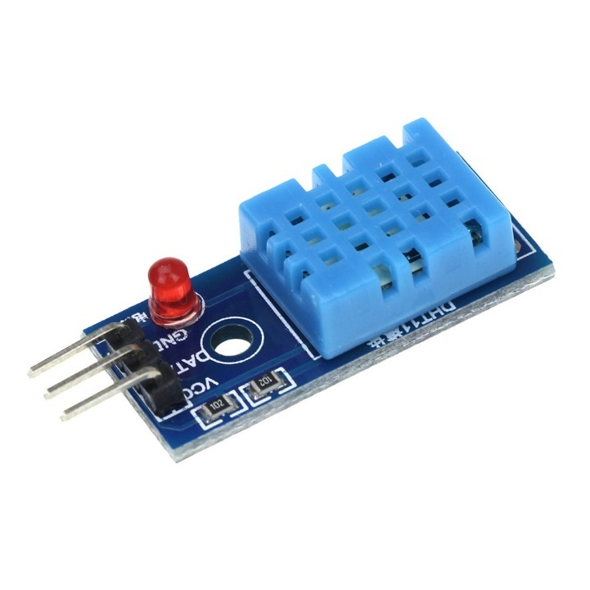

**Рис. 2.2** – Зовнішній вигляд датчика DHT11

Таблиця 2.3 Характеристика датчика DHT11

|  |  |
| --- | --- |
| Характеристика | Значення |
| Назва | ASAIR DHT11 |
| Робочий діапазон визначення вологості | 5 – 95% RH ± 5% (макс.) |
| Діапазон визначення температури | -20 ~ +60 ºC ± 2% (макс.) |
| Живлення | 3.5-5.5 В |
| Частота опитування | 1 Гц |
| Розміри | 15.5 x 12 x 5.5 мм |

Таблиця 2.4 Підключення датчика

|  |  |
| --- | --- |
| Підключення датчика | |
| VCC (живлення) | 5В |
| Data Out | Виведення даних |
| NC | Не використовується |
| GND | Заземлення або живлення мінус |

Особливості роботи:

* Простота інтеграції: DHT11 підключається до мікроконтролерів (наприклад Arduino) через один цифровий висновок.
* Однопровідний протокол: Обмін даними відбувається через простий інтерфейс, що спрощує схему підключення.
* Обмежена точність: У порівнянні з більш сучасними датчиками (наприклад, DHT22), DHT11 має менший діапазон вимірювань і точність, але він залишається придатним для базових додатків, таких як моніторинг температури та вологості в приміщенні.

DHT11 ідеально підходить для простих проектів, де важливими є компактність і низьке енергоспоживання, наприклад, у системах для моніторингу мікроклімату в приміщеннях, теплицях або домашніх пристроях IoT.

* + 1. **Датчик якості повітря**

Датчика якості повітря MQ135 призначений для визначення вмісту та кількості шкідливих та небезпечних газів у повітрі таких як: NH3, NOx, пари алкоголю, бензину, диму, CO2 тощо. Побудований на датчику MQ135. На платі модуля передбачений компаратор визначення порогового значення концентрації шкідливих речовин. Поріг спрацьовування задається потенціометром. [2]

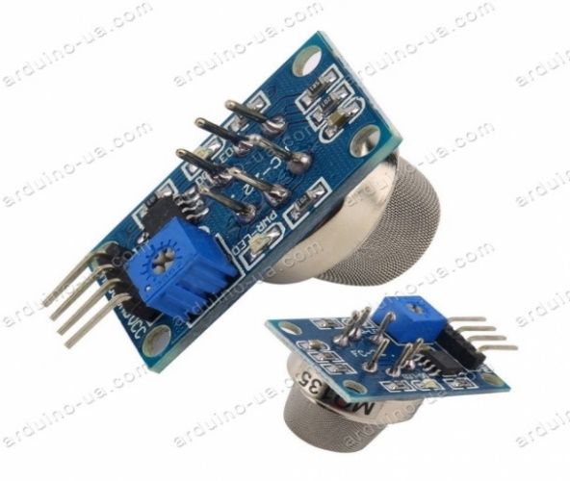

**Рис. 2.3** – Зовнішній вигляд датчика повітря MQ – 135

Таблиця 2.5 Характеристики датчика повітря MQ – 135

|  |  |
| --- | --- |
| Характеристика | Значення |
| Назва | MQ – 135 |
| Тип датчика | Напівпровідниковий газовий датчик |
| Діапазон визначення | 10-1000 ppm для аміаку, 10-300 |
| Струм нагрівача | 150 мА |
| Чутливість | NH₃, H₂S, CO₂, спирту та бензолу |
| Опір навантаження | 15.5 x 12 x 5.5 мм |
| Час відгуку | Менше 10с |
| Робочий температурний діапазон | -20 до + 50 С |
| Вихідний сигнал | Аналоговий, напруга змінюється в залежності від концентрації газу |
| Розмір | Корпус 18мм в діаметрі, з платою 25,4×25,4 мм |
| Застосування | Контроль якості повітря, детектори витоку газу, моніторинг шкідливих речовин. |

Таблиця 2.6 Підключення датчика

|  |  |
| --- | --- |
| Підключення датчика | |
| VCC (живлення) | 5В |
| AOUT | Виведення даних аналоговий вивід |
| DOUT | Виведення даних цифровий вивід |
| GND | Заземлення або живлення мінус |

Особливості:

* Чутливість до кількох газів: MQ-135 здатний виявляти широкий спектр газів, що робить його універсальним.
* Простота використання: Вихідний аналоговий сигнал, що дозволяє легко підключити його до мікроконтролерів, таких як Arduino.
* Регульована чутливість: Опір навантаження можна змінювати для калібрування датчика в залежності від умов довкілля.
* Доступна ціна: Датчик MQ-135 популярний у проектах для домашнього використання та DIY-проектах завдяки невисокій вартості та простоті експлуатації.

MQ-135 зручний для створення систем контролю якості повітря у місцях де потрібне виявлення шкідливих газів.

* + 1. **Датчик вологості ґрунту**

Цифровий датчик вологості ґрунту, на виході видає 1 або 0 в залежності від того, наскільки вологий ґрунт. Використовується для контролю за домашніми квітами, в теплицях та ін., може бути датчиком для автоматичних систем поливу. У комплекті йде плата, що перетворює аналоговий сигнал датчика на цифровий сигнал (нуль – одиниця), побудована на основі мікросхеми LM393 і потенціометра, яким регулюється поріг спрацьовування датчика.

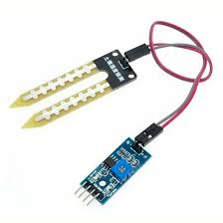

**Рис. 2.4** – Зовнішній вигляд датчика вологості ґрунту YL-38+YL-69

Таблиця 2.7 Характеристика датчика вологості ґрунту YL-38+YL-69

|  |  |
| --- | --- |
| Характеристика | Значення |
| Назва | YL-38+YL-69 |
| Тип датчика | Датчик вологі ґрунту |
| Набір | Датчик та щуп для виміру |
| Споживчий струм | 15мА (макс) |
| Діапазон вихідної напруги | 0-4,2 (аналоговий сигнал пропорційний вологості) |
| Тип сигналу | Аналоговий А0 та цифровий D0 |
| Діапазон виміру | Від 0-100%  (від сухого до вологого ґрунту) |
| Розміри зонду YL-69 | 60х20 мм |
| Контролер | YL-38 – модуль управління з потенціометром для налаштування граничного значення |
| Робочий температурний діапазон | 10 до + 30 С |
| Вологість навколишньої середи | 95% |

На платі розташований змінний резистор, який використовується для налаштування порога спрацьовування датчика (чутливості).

Датчик вологості ґрунту має два інтерфейси для підключення до живлення та мікроконтролера, для підключення чутливого елемента:

для підключення до живлення та мікроконтролера використовується 4-контактний штировий інтерфейс

для підключення чутливого елемента використовується 2-контактний штировий інтерфейс.

Живлення датчика здійснюється або від Arduino контролера, або від іншого мікропроцесорного пристрою, що управляє, або зовнішнього джерела живлення (блоку живлення, батареї).

Напруга живлення датчика 3,3 - 5В. [2]

|  |  |
| --- | --- |
| Підключення датчика | |
| VCC (живлення) | 5В |
| AOUT | Виведення даних аналоговий вивід |
| DOUT | Виведення даних цифровий вивід |
| GND | Заземлення або живлення мінус |

Таблиця 2.8 Підключення датчика

Особливості:

* Аналоговий сигнал дозволяє мікроконтролеру вимірювати рівень вологості в діапазоні, а цифровий сигнал дозволяє встановити поріг для активації реле або інших компонентів.
* Простота підключення робить його популярним для проектів автоматичного поливу.
* Недоліки: зонд з часом може кородувати через вплив вологості, тому YL-38+YL-69 краще використовувати для короткочасних експериментів або у умовах з невисокою вологістю.

Цей датчик підходить для домашніх теплиць, систем автоматичного поливу та проектів з контролю вологості в рослинництві.

* + 1. **Реле керування**

П’яти вольтовий 1-канальний модуль реле низького рівня (low level) вимагає 5-20мА для спрацьовування, тобто може керуватися безпосередньо з висновків мікроконтролера Arduino або подібних. Вмикається логічним нулем, вимикається логічною одиницею. На модулі є два світлодіоди: червоний сигналізує про наявність напруги живлення, зелений – про спрацьовування реле. [2]

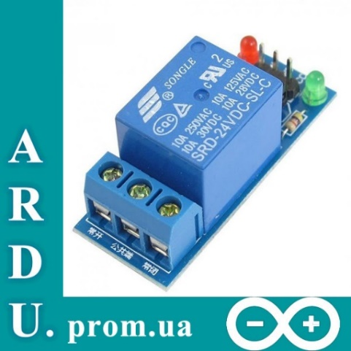

**Рис. 2.5** – Зовнішній вигляд реле керування

Таблиця 2.9 Характеристики реле

|  |  |
| --- | --- |
| Характеристика | Значення |
| Назва | Songle |
| Тип | Реле низького рівня |
| Максимальний струм комутації реле | 10А при 250В |
| Розміри | 44x17x17мм |

* + 1. **Дисплей**

LCD екран 20 символів 4 рядки з управлінням по шині I2C (TWI, IIC), що дуже зручно при нестачі вільних висновків на Arduino, достатньо підключити всього два дроти (можна крім живлення) і можна повністю керувати дисплеєм. []

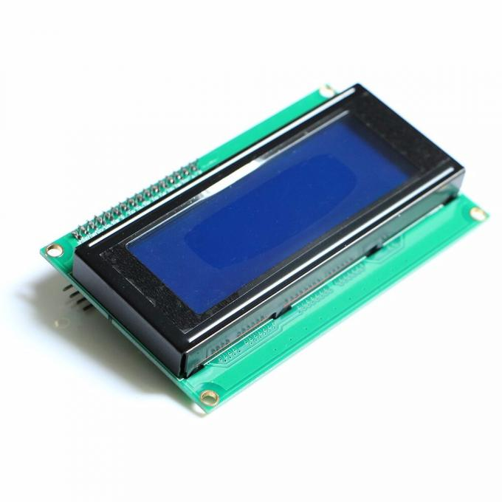

**Рис. 2.6** – Зовнішній вигляд дисплей модулю

Таблиця 2.10 Характеристики дисплея

|  |  |
| --- | --- |
| Характеристика | Значення |
| Тип | Дисплейний модуль |
| Тип дисплея | IPS |
| Робоча напруга | від 3.3В до 5В |
| Роздільна здатність дисплея | 240 × 135 |
| Інтерфейс | I2C |
| Розмір дисплея | 98 x 60 x 20 мм |
| Розмір точки | 0.55 x 0.55 мм |
| Розміри символа | 2.96 x 4.75 мм |
| Драйвер монітора | PCF8574A |

|  |  |
| --- | --- |
| Підключення екрана | |
| VCC (живлення) | від 3.3В до 5В |
| GND | Заземлення або живлення мінус |
| SDA | Вхід даних I2С інтерфейсу |
| SCL | Часова лінія даних  I2С інтерфейсу |

Таблиця 2.11 Підключення екрана

Особливості:

Простота підключення: Завдяки інтерфейсу I2C підключення до мікроконтролера займає мінімум часу та зусиль.

Низьке енергоспоживання: РК-дисплеї мають низьке енергоспоживання.

Компактність: Невеликі розміри дозволяють легко розмістити дисплей у різних пристроях.

Доступність: Широко поширений та доступний за ціною.

Ідеальний для створення прототипів та налагодження програмного забезпечення.

Інформаційні табло: Може використовуватись для відображення часу, дати, температури та іншої інформації.

Керування процесами: Дозволяє відображати поточні параметри процесу та повідомлення про помилки.

Навчальні пристрої: Застосовується з освітньою метою для демонстрації роботи електронних схем.

Принцип роботи:

Дисплей складається з рідких кристалів, що обертаються під впливом електричного поля, формуючи на екрані видиме зображення. Підсвічування забезпечує видимість символів в умовах недостатнього освітлення. Інтерфейс I2C дозволяє мікроконтролеру керувати вмістом дисплея, надсилаючи відповідні команди.

Обмеження:

Відсутність графіки: Не призначена для відображення складних графічних зображень.

Обмежена кількість символів та рядків: Розмір дисплея може бути недостатнім для відображення великої інформації.

Швидкість поновлення: Швидкість поновлення екрана може бути обмежена, що може позначитися на плавності анімації.

LCD 2004 I2C – це простий та надійний дисплей, який ідеально підходить для багатьох електронних проектів. Його легко підключити і програмувати, а також він має достатні функціональні можливості для більшості завдань.

* + 1. **Модуль зв’язку**

Модуль зв’язку HC-05 — це Bluetooth-модуль, який дозволяє мікроконтролерам, таким як Arduino, обмінюватися даними з іншими пристроями через Bluetooth. Він підтримує протокол Bluetooth версії 2.0 і може працювати в режимах **Master** (ведучий) і **Slave** (ведений), що дозволяє йому ініціювати з’єднання або відповідати на нього.

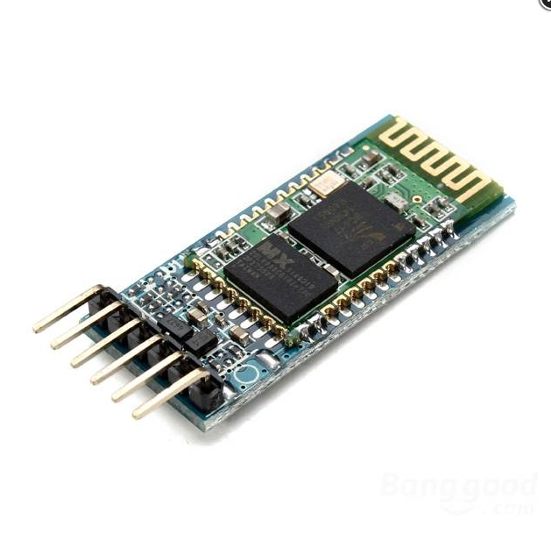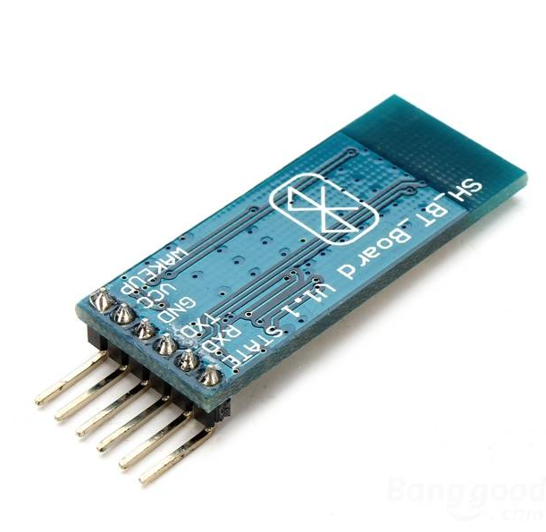

**Рис. 2.7** – зовнішній вигляд модуля зв’язку НС – 05

Таблиця 2.12 Характеристики модуля зв’язку НС – 05

|  |  |
| --- | --- |
| Характеристика | Значення |
| Тип | Модуль зв’язку |
| Назва | НС-05 |
| Тип зв’язку | Bluetooth 2.0 |
| Режим роботи | Master та Slave |
| Частотний діапазон | 2,4 ГГц |
| Напруга живлення | 3,6-6В |
| Рівень логіки | 3,3В на TX/RX |
| Споживчий струм | В активному режимі – 30мА,  В режимі очікування -8мА |
| Дальність зв’язку | 10 метрів |
| Швидкість передачі даних | 9600 |
| Інтерфейс | UART (TX,RX), підтримка АТ-команд для налаштування команди. |
| Розміри | 27×13×2мм |
| Вбудований індикатор | Світлодіод для відображення стану зв’язку. (швидко блимає – режим очікування, повільно – зв’язок налаштований) |

|  |  |
| --- | --- |
| Підключення датчика | |
| VCC (живлення) | 5В |
| GND | Заземлення або живлення мінус |
| TXD | Надсилання даних від модуля (вихід даних) |
| RXD | Приймання даних модулем (вхід даних) |
| STATE | Дублюється сигнал із вбудованого світлодіоду |

**Таблиця 2.13 Підключення модулю зв’язку**

* Універсальність: HC-05 підтримує як режим Master, так і Slave, що дозволяє як підключатися до інших пристроїв, так і ініціювати з'єднання.
* Простота налаштування: Модуль можна настроювати через AT-команди, вказуючи швидкість передачі даних, ім'я пристрою, PIN-код та інші параметри.
* Широка сумісність: Модуль використовується для підключення Arduino, Raspberry Pi та інших мікроконтролерів до пристроїв з Bluetooth, наприклад, для керування робототехнікою, бездротової передачі даних та домашніх IoT-систем.

Цей модуль популярний у DIY-проектах завдяки доступній ціні, стабільному зв'язку та широким можливостям конфігурації.

* + 1. **Датчик освітлення**

Датчик освітленості GY-302 - це модуль, заснований на чіпі BH1750FVI, призначений для точного вимірювання рівня освітленості. Цей датчик підходить для використання в автоматизованих системах освітлення, моніторингу навколишнього середовища та різних IoT-проектах.

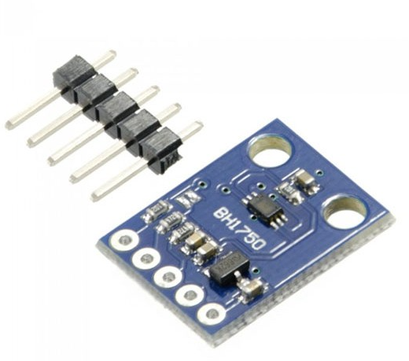

**Рис 2.8 –** датчик освітлення GY-302

Таблиця 2.14 Характеристики датчика освітлення GY-302

|  |  |
| --- | --- |
| Характеристика | Значення |
| Тип | Датчик освітлення |
| Чіп | GY-302 |
| Діапазон освітлення | 1-655 |
| Напруга живлення | 3,3В-5В |
| Інтерфейс | І2С |
| Точність виміру | До 1 люкс |
| Робочий температурний діапазон | -400 до 850С |
| Споживчий струм | 0,12мА |

Таблиця 2.15 Підключення датчика

|  |  |
| --- | --- |
| Підключення датчика | |
| VCC (живлення) | 3,3В-5В |
| SDA | Дані І2С |
| SCL | Тактова частота І2С |
| GND | Заземлення або живлення мінус |

Висока точність: вимірює освітленість до 1 люкс, що дозволяє використовувати його в умовах низького освітлення.

Інтерфейс I2C: полегшує інтеграцію з Arduino та іншими мікроконтролерами, які підтримують I2C.

Автоматичне калібрування: чіп BH1750 автоматично адаптується до змінних умов освітлення, що спрощує налаштування та використання.

Енергоефективність: споживає невелику кількість енергії, що корисно для автономних систем.

Задовольняє своїми характеристиками для використання в комп’ютерній системі.

* 1. **Автономність**

Для розрахунку автономності потрібно прораховувати не лише споживання самої системи, а й взаємодію з іншими конструктивами якими буде керувати наша система . До таких відносимо:

* Вентиляція;
* Обігрів;
* Подача води.

Комп’ютерна система мікроклімату оранжереї побудована на Arduino UNO з переліком всіх елементів описаних вище не буде значним споживачем енергії. Загальне споживання буде приблизно 100–200 мА при 5 В, що еквівалентно приблизно 10–15 Вт з урахуванням інвертора та перетворювачів.

Розглянемо основні елементи автономності даної системи.

**2.3.1 Сонячна панель**

Сонячні панелі бувають декількох основних типів, кожен з яких має свої переваги та особливості в залежності від матеріалів та технології виробництва. Ось основні види та їх відмінності:

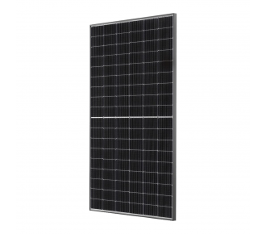

**Рис 2.9** Монокристалічна сонячна панель

Таблиця 2.16 Монокристалічна сонячна панель

|  |  |
| --- | --- |
| Характеристики | Значення |
| Тип | Монокристалічні панелі |
| Склад: | Виготовляються із монокристалів кремнію, що забезпечує однорідну кристалічну структуру. |
| Ефективність | Висока (15–22%), оскільки вони ефективніше перетворюють сонячне світло на електрику. |
| Застосування | Підходять для обмеженого простору або де важлива максимальна ефективність, наприклад, у житлових будинках та комерційних будівлях. |

Особливості: Більш довговічні та мають характерний чорний колір. Вони зазвичай дорожчі, але їхня ефективність окупає витрати на тривалому терміні служби.

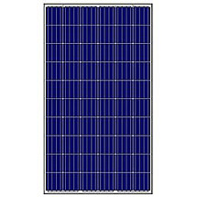

**Рис 2.10** - Полікристалічна сонячна панель

2.17 Полікристалічна сонячна панель

|  |  |
| --- | --- |
| Характеристики | Значення |
| Тип | Полікристалічні панелі |
| Склад: | Виробляються з багатьох кристалів кремнію, з'єднаних разом. |
| Ефективність | Середня (13-18%), поступається монокристалічним. |
| Застосування | Підходять для великих установок, де простір не обмежений та важлива доступна вартість, наприклад, на промислових об'єктах. |

Особливості: Більш доступні за ціною, але менш ефективні ніж монокристалічні. Їхня кристалічна структура має синій відтінок і більш зернистий вигляд.

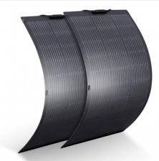

**Рис 2.11** – Тонкоплівкова сонячна панель

2.18 Тонкоплівкова сонячна панель

|  |  |
| --- | --- |
| Характеристики | Значення |
| Тип | Тонкоплівкові панелі |
| Склад: | Створюються з декількох шарів фотоелектричних матеріалів, таких як кадмій-телурид або кремній аморфний, нанесених на підкладку. |
| Ефективність | Низька (7-13%), але гнучкість дозволяє встановити їх на вигнутих поверхнях. |
| Застосування | Підходять для установок, де важлива гнучкість, легкість та можливість інтеграції, наприклад, на фасадах будівель або на даху автомобілів. |

Особливості: Менш ефективні, але часто дешевші у виробництві. Відрізняються гнучкістю та можливістю роботи при низькому освітленні.

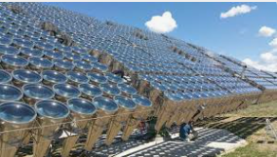

**Рис 2.12** - CPV сонячна панель

2.19 CPV сонячна панель

|  |  |
| --- | --- |
| Характеристики | Значення |
| Тип | Панелі на основі сонячних концентраторів |
| Склад: | Використовують лінзи або дзеркала для фокусування сонячного світла на невеликі, але ефективні фотоелементи. |
| Ефективність | Дуже висока, сягає 30-40%. |
| Застосування | Обмежено сонячними фермами та потребує точного стеження за сонцем для максимальної ефективності. |

Особливості: Складні в установці та вимагають ясного клімату, що обмежує їхню географію застосування.

Кожен тип панелі має свої переваги і найкраще підходить для певних умов та завдань. Вибір типу сонячної панелі залежить від бюджету, доступного простору та вимог до ефективності.

* + 1. **Інвертор**

Для комп’ютерної системи необхідно вибрати інвертор, розглянемо три основні типи:

* **Мережеві**. Інвертор підключається до мережі та при роботі передає надлишок назад в мережу. Використовують в зеленій енергетиці для продажу надлишків енергії.
* **Автономні**. Інвертор працює без залежності від мережі, підходить для роботи з акумулятором. Використовують для систем зі змінним споживанням або повністю автономним.
* **Гібридні**. Інвертор поєднує властивості мережевих та автономних, може працювати з мережею та з акумулятором. Використовують в ситуаціях де присутні перебої з світла та необхідне резервне живлення.

Гібридний тип інвертора підходить найбільше, він дає змогу працювати автономна та за потреби технічного обслуговування чи пошкодження не переривати роботу оранжереї.

* + 1. **АКБ**

Для комп’ютерної системи необхідно вибрати акумулятор для зберігання енергії , розглянемо основні типи:

* **Свинцево-кислотні.** Вони в свою чергу поділяються на заливні (потребують обслуговування, а саме доливки дистилятної води ) та герметичні (не потребують обслуговування)
* **До плюсів** **+** відносимо ціну та здатність тимчасово добре витримувати велике навантаження.
* **До мінусів –** термін життя (в межах 3-5 років), великі габарити порівняно з аналогами, схильні до глибокого розряду і не витримують тривалих циклів зарядження-розряджання.
* **Літій-іонні.** Використовуються в побутові електроніці та в переносних сонячних станціях. Мають менші габарити та легші ніж свинцево-кислотні аналоги.
* **До плюсів** **+** відносимо висока енергетична щільність (відношення розмірів до ємності), велика кількість циклів зарядження-розряджання, швидкий заряд, відсутній ефект пам’яті.
* **До мінусів –** чутливість до перегріву, більша ціна ніж свинцево-кислотні аналоги
* **Літій-залізо-фосфатні.** Довговічніші та безпечніші ніж літій-іонні аналоги.
* **До плюсів** **+** відносимо кращій термін життя (від 10 років), стабільна робота в різному температурному діапазоні.
* **До мінусів –** більша ціна ніж у аналогів.
* **Нікель-кадмієві.** Витримує глибокі розрядження та екстремальні температури
* **До плюсів** **+** високий термін життя, температурна стійкість.
* **До мінусів –** присутній ефект пам’яті, токсичність та проблеми при утилізації.

Для зберігання енергії та подальшої передачі живлення будуть використовуватись залізо фосфатні акумуляторні батареї, бо мають ряд плюсів, такі як:

* Довговічність (велика кількість циклів заряджання/розряджання);
* Відсутність ефекту пам’яті (при частому розряджанні ємності до нуля, інші акб мають зниження максимальної ємності.);
* Відсутність обслуговування;
* Безпечність (мають стабільну хімічну структура та не вибухають, як аналоги);

Хоча LiFePO4 акумулятори коштують дорожче, їхній тривалий термін служби та надійність компенсують цю ціну, особливо в умовах інтенсивного використання.

**ВИСНОВОК ДО РОЗДІЛУ 2**

Було розглянуто та описано основні критерії до системи, а саме її напрями виміру. Визначено платформу платформу на якій буде реалізовано автономну комп’ютерну систему мікроклімату оранжереї та її основні компоненти. За основу взято платформу Arduino за свою простоту та відкрите ПЗ, датчик DHT11 призначений для виміру температури та вологості повітря, підходить завдяки простоті та великій кількості бібліотек, що спрощують взаємодію за рахунок зменшення коду системи. Для виміру якості повітря вибрано датчик MQ135, має великий спектр виміру, що задовольняє потреби в даній системі. Датчик YL-38+YL-69 дає можливість контролювати вологість ґрунту та вчасно підтримувати норму. Датчик GY-302 дозволяє контролювати рівень світла. Прості реле керування дозволяють керувати з Arduino системами освітлення, поливу, вентиляції та обігріву. Екран 20х4 дозволяє отримувати дані наочно, а модуль зв’язку НС-05 передавати на інші пристрої.

Детальніше розглянуто автономність, а саме сонячні панелі та КПД їх типів, інвертори та їх різновиди, АКБ, їх різновиди і переваги кожних елементів.

Вище описані елементи задовольняють своїми властивостями та направленнями використання.

**РОЗДІЛ 3**

**РОЗРОБКА ПРОГРАМНОЇ ТА ТЕХНІЧНОЇ МОДЕЛІ ПРИЛАДУ**

**3.1 Розрахунок споживання системи**

Для розрахунку системи визначаємо квадратуру оранжереї та матеріали:

Таблиця 3.1 Характеристики оранжереї

|  |  |
| --- | --- |
| Характеристика | Опис |
| Площа приміщення | 20м2 |
| Висота стін | 3м |
| Матеріал стін | Газобетон |
| Товщина стін | 30см |
| Матеріал даху | Полікарбонат |
| Товщина даху | 4мм |
| Температурний діапазон роботи | Від -100 до 300С |

В залежності від сезону у реле буде 3 режими роботи, а саме:

* Літо;
* Демісезон;
* Зима.

**Літо**, середня температура погоди в межах від 180 до 290С.

* Режим роботі реле: не працює
* Аргумент: в літній період природнього нагріву достатньо для підтримки оптимального температурного режиму.

**Демісезон**, середня температура погоди в межах від 50 до 170С.

* Режим роботі реле: працює інтервально для підтримки температури.
* Аргумент: потрібен в більшій частині у нічному режимі.

**Зима**, середня температура погоди в межах від 00 до -100С.

* Режим роботі реле: працює постійно для підтримки температури.
* Аргумент: потрібен на постійній основі.

Проводимо розрахунок загального споживання комп’ютерної системи мікроклімату оранжереї

Arduino має напругу споживання 5В та середній струм в межах 50мА, проводимо розрахунок потужності згідно закону Ома:

P=U×I (1)

РArduino = 5В * 0,05А = 0,25 Вт (2)

DHT11 має напругу споживання 5В та середній струм в межах 0,5мА, проводимо розрахунок потужності згідно закону Ома:

РDHT11 = 5В * 0,0005А = 0,0025 Вт (3)

YL-38 + YL-69 має напругу споживання 5В та середній струм в межах 35мА, проводимо розрахунок потужності згідно закону Ома:

РYL-38 + YL-69 = 5В * 0,035А = 0,175 Вт (4)

HC-05 має напругу споживання 5В та середній струм в межах 30мА, проводимо розрахунок потужності згідно закону Ома:

РHC-05 = 5В * 0,03А = 0,15 Вт (5)

GY-302 має напругу споживання 5В та середній струм в межах 0.12мА, проводимо розрахунок потужності згідно закону Ома:

РGY-302 = 5В * 0,00012А = 0,0006 Вт (6)

Дисплей ST7789 має напругу споживання 3,3В та середній струм в межах 0,3мА, проводимо розрахунок потужності згідно закону Ома:

РST7789 = 3,3В * 0,03А = 0,1 Вт (7)

Реле має напругу споживання 5В та середній струм в межах 0,2мА, проводимо розрахунок потужності згідно закону Ома:

РРеле = 5В * 0,02А = 0,1 Вт (8)

Для вибору потужності обігрівача проводимо прорахунок згідно формули:

Робігрівач = Sоранжереї * 125Вт = 20*100Вт = 2000Вт (9)

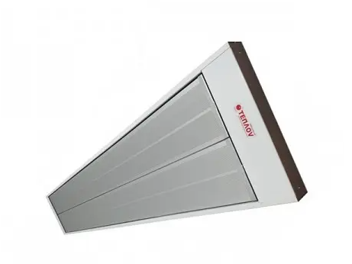

**Рис 3.1** – промисловий інфрачервоний обігрівач Теплов 2000Вт

Для площи оранжереї 20м2 підходить вентилятор з характеристиками 200–400 м³/ч., за основу вибираємо Vents ТТ PRO 100. Споживання на максимальних 25Вт.

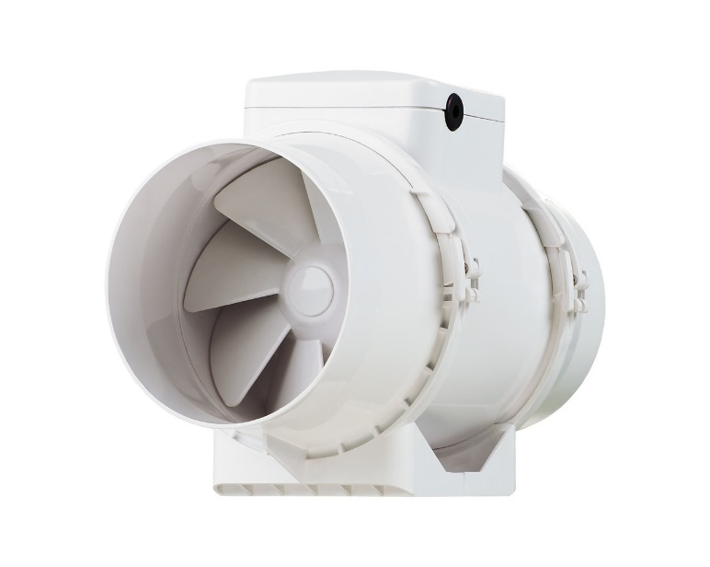

**Рис 3.2** - вентилятор Vents ТТ PRO 100

Для розрахунку вибираєм поверхневий насос Farmer Garden 0,5 кВт – компактний варіант для роботи з невеликими системами. Максимальний тиск становить 30 м, що достатньо для подачі води на відстань в межах оранжереї. Потужність - 500 Вт.

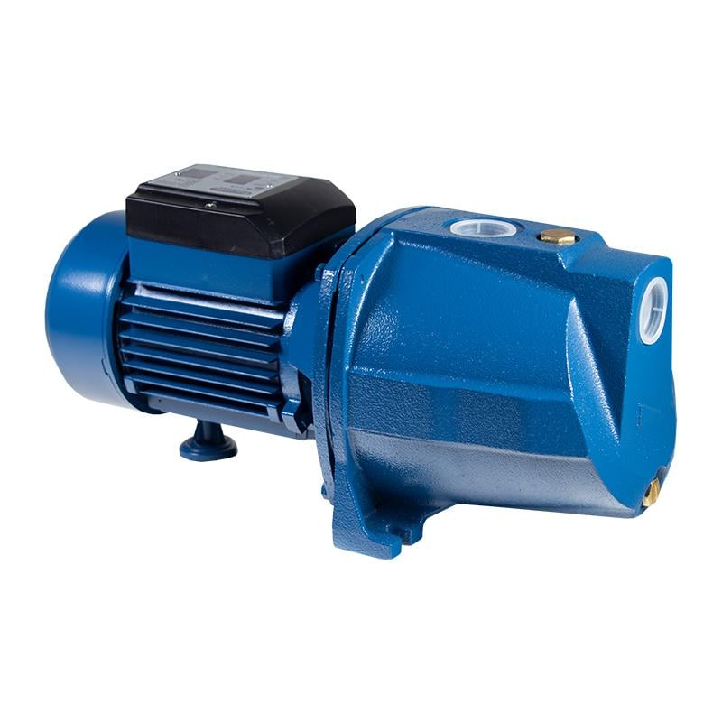

**Рис 3.3** - поверхневий насос Farmer Garden 0,5 кВт

Розрахунок необхідного освітлення для оранжереї проводимо за формулою:

Росвітлення = Sоранжереї *30Вт = 600Вт (10)

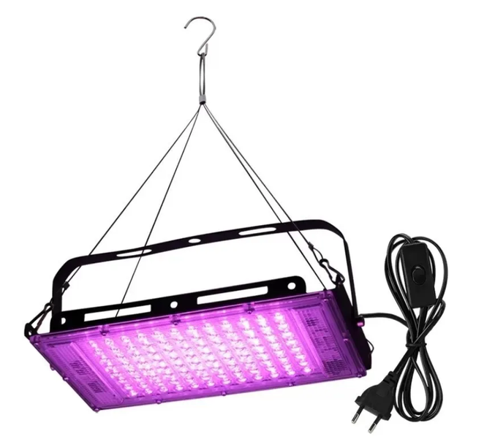

**Рис 3.4** - Фітолампа світильник для рослин Plant GrowLight 100 Вт 96 Led TB

Проводимо розрахунок загального споживання системи:

Рзаг = РArduino + РDHT11 + РYL-38 + YL-69 + РHC-05 +РGY-302 + РST7789 + (Рреле * 4 ) + Робігрівач + Рвентилятор + Рнасос + Росвітленя (11)

Рзаг = 0,25 + 0,0025 + 0,175 + 0,15 + 0.0006 + 0,1 + 0,4 + 2000 + 25 + 500 + 600 = 3126,1 Вт (12)

Опираючись на розрахунки загальної потужності вибираємо інвертор. Під потреби підходить модель Victron Energy MultiPlus-II GX 48/5000/70-50.

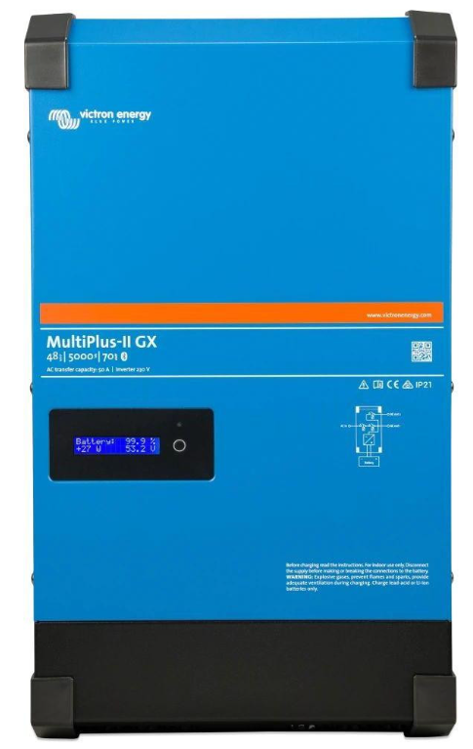

**Рис 3.5 -** Victron Energy MultiPlus-II GX 48/5000/70-50

Гібридний інвертор Victron Energy MultiPlus-II GX 48/5000/70-50 має високий ККД, що становить до 96% при піковій ефективності. Цей інвертор відрізняється можливістю роботи як в автономних, так і в мережевих системах, що робить його оптимальним для використання в установках, що чергують живлення від акумуляторів та мережі.

Для функціонування системи необхідно прорахувати ємність акумулятора для функціонування на 1 годину., розрахунок проводимо за формулою:

I = P / V (13)

I = 3126.1/ 48 = 65.13Аh (14)

Проводимо розрахунок найгіршого сценарію, а саме зимовий час та відсутність сонячного світла на протязі 15 годин, проводимо розрахунок

65,13*15 = 977Аh = 980 Аh – округляймо до доступної ємності

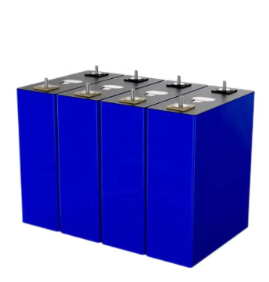

**Рис 3.6 -** [LiFePO4 акумулятор](https://generatorg.kyiv.ua/akumulyatory/)

Проводимо розрахунок необхідної потужності сонячних панелей. Для цього необхідно знайти на першому етапі енергію, яка зберігаються в акумуляторі, за формулою:

Е = U*Q (15)

Eакумулятора = 48*980 = 47040 Вт/год (16)

Формула розрахунку потужності сонячних панелей:

Рпанелей  = Eакумулятора / Сонячні години * КПД панелей (17)

Рпанелей  = 47040 / 3 * 0,2 = 78400 Вт = 78.4 кВт (18)

Було прораховано найгірший сценарій при, якому споживання системи йде не інтервально, а на постійній основі, сонячних годин на протязі дня тільки 3, КПД панелей 20%.

**3.2 Розробка програмної моделі реалізації пристрою**

Для побудови комп’ютерної системи мікроклімату оранжереї необхідно розробити структурну схему, для відображення спрощеного вигляду, а саме відображення взаємозв’язків елементів систем розділених на блоки та код для функціонування системи, а саме взаємодію всіх блочних елементів між собою.

Для перевірки коректного функціонування системи, проведемо тест-модуляції у відповідних програмних середовищах.

**3.2.1 Алгоритму роботи пристрою**

Створюємо структурну схему, яка зображує систему автоматизованого управління на базі контролера **Arduino**. Система об’єднує датчики, енергетичну частину системи, а також виконавчі механізми для моніторингу та управління. Робота блоків схеми:

1. **Енергетична частина системи**

* **Сонячна панель**. Генерує електроенергію від сонячного випромінювання.
* **Акумулятор**. Зберігає отриману енергію для живлення системи в умовах низького освітлення.
* **Інвертор**. Перетворює постійний струм від сонячної панелі або акумулятора на змінний струм для живлення системи (таких як насос чи освітлення).

Система також підключена до мережі **220 В**, що дає можливість забезпечувати резервне живлення.

2. **Датчики**

* **Датчик вологості ґрунту. Контролює рівень вологості в ґрунті для управління насосом (поливом).**
* **Датчик освітленості. Вимірює рівень освітлення і передає дані на контролер для автоматичного ввімкнення або вимкнення освітлення.**
* **Датчик вологості повітря. Визначає вологість у середовищі для управління вентиляцією.**
* **Датчик температури повітря. Вимірює температуру, допомагаючи регулювати систему обігріву або охолодження.**

3. **Контролер Arduino**

* **Збирає дані з усіх датчиків.**
* **Аналізує отримані дані.**
* **Передає команди на виконавчі механізми (реле насосів, обігріву, вентиляції та освітлення).**
* **Забезпечує зв’язок для обміну інформацією через екран або модуль зв’язку.**

4. **Виконавчі механізми**

* **Насос**. Включається або вимикається залежно від рівня вологості ґрунту.
* **Обігрів**. Активується, якщо температура повітря падає нижче заданого рівня.
* **Вентиляція**. Працює для підтримки комфортної вологості.
* **Освітлення**. Включається в разі низького рівня світла.

5. **Екран і зв'язок**

* **Екран**. Відображає інформацію про стан системи та дані з датчиків.
* **Зв’язок**. Дає можливість взаємодіяти із системою віддалено, через Bluetooth модуль.

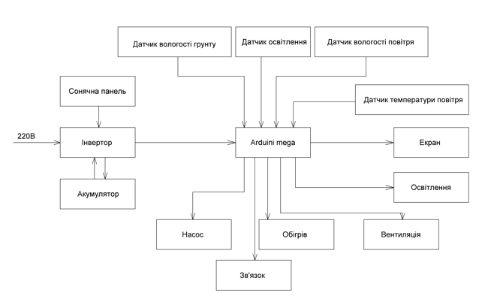

**Рис 3.7 -** Структурна схема автономної комп’ютерної системи мікроклімату оранжереї

Загальний процес роботи

* **Живлення**. Система отримує енергію від сонячної панелі або мережі.
* **Моніторинг**: Датчики зчитують дані про навколишнє середовище.
* **Аналіз**. Arduino аналізує ці дані та приймає рішення на основі заданих алгоритмів.
* **Управління**. Активуються реле для роботи виконавчих механізмів.

**Зворотний зв’язок**. Користувач отримує дані через екран та модуль зв’язку

Розроблена структурна схема допоможе в побудові модуляції роботи. комп’ютерної системи.

**3.2.2 Алгоритм роботи коду**

Для роботи автономної комп’ютерної системи мікроклімату оранжереї було розроблено код:

#include <SoftwareSerial.h>

#include <DHT.h>

#include <LiquidCrystal.h>

// Налаштування Bluetooth модуля

SoftwareSerial bluetooth(1, 2); // TX, RX

В коді використовуємо бібліотеку SoftwareSerial для забезпечення зв'язку з модулем Bluetooth через піни 1 (RX) та 2 (TX) , бібліотека DHT.h для взаємодії з датчиками DHT-типу, бібліотека LiquidCrystal надає набір функцій, що дозволяють виводити текст, числа та інші дані на екран, не заглиблюючись у деталі низькорівневого управління дисплеєм.

// Налаштування пінов та датчиків

#define MQ_PIN A0 // Пін для датчика MQ-135

#define SOIL_PIN A1 // Пін для датчика вологості грунту

#define LDR_PIN A2 // Пін для датчика рівня світла

#define DHT_PIN 7 // Пин для DHT11 датчик вологості та температури повітря

#define BUTTON_PIN 0 // Пін кнопки для дисплею

#define PUMP_RELAY_PIN 3 // Реле насосу

#define LIGHT_RELAY_PIN 4 // Реле світла

#define VENT_RELAY_PIN 5 // Реле вентилятора

#define HEATER_RELAY_PIN 6 // Реле обігрівача

// Налаштування дисплею

LiquidCrystal lcd(13, 12, 11, 10, 9, 8);

// Параметри DHT11

#define DHTTYPE DHT11

DHT dht(DHT_PIN, DHTTYPE);

// змінні для відображення

int screenIndex = 0; // Індекс екрану

bool buttonState = false; // Теперішній стан кнопки

Присвоюємо піни для кожного елемента системи (датчиків, реле та дисплею), проводимо налаштування дисплею за допомогою LiquidCrystal lcd(13, 12, 11, 10, 9, 8) та оголошуємо піни підключення, налаштування датчика вологості та температури навколишнього середовища.

Оголошуємо змінні індексу екрану та прирівнюємо до нуля. Прописуємо стан кнопки.

void setup() {

// Налаштування порта та Bluetooth

Serial.begin(9600);

bluetooth.begin(9600);

// Налаштування дисплею

lcd.begin(20, 4);

lcd.print("System ready");

delay(100);

lcd.clear();

// Налаштування пінов

pinMode(SOIL_PIN, INPUT);

pinMode(MQ_PIN, INPUT);

pinMode(LDR_PIN, INPUT);

pinMode(PUMP_RELAY_PIN, OUTPUT);

pinMode(LIGHT_RELAY_PIN, OUTPUT);

pinMode(VENT_RELAY_PIN, OUTPUT);

pinMode(HEATER_RELAY_PIN, OUTPUT);

pinMode(BUTTON_PIN, INPUT_PULLUP);

// Ініціалізація реле, стан відключені

digitalWrite(PUMP_RELAY_PIN, LOW);

digitalWrite(LIGHT_RELAY_PIN, LOW);

digitalWrite(VENT_RELAY_PIN, LOW);

digitalWrite(HEATER_RELAY_PIN, LOW);

dht.begin();

}

У setup() встановлюємо швидкість передачі даних (9600) для обох послідовних портів.

Налаштовуємо розмір робочої зони дисплею, а саме: 20 - кількість символів в одній строчці та 4 – кількість строків. Напис «System ready» для опису готовності системи, затримка в 100 мілі секунд потім очищення екрану.

Налаштування пінів датчиків на отримання інформації, пінів реле на видачу інформації та пін для зчитування кнопки.

Ініціалізація реле та вибір стану LOW, відключені. Ініціалізація датчиків функцією dht.begin().

void loop() {

// Зчитування ланих з датчиків

float temperature = dht.readTemperature();

float humidity = dht.readHumidity();

int light = analogRead(LDR_PIN);

int airquality = analogRead(MQ_PIN);

int soilMoisture = analogRead(SOIL_PIN);

if (soilMoisture < 500) {

digitalWrite(PUMP_RELAY_PIN, HIGH); // ON насосу

} else {

digitalWrite(PUMP_RELAY_PIN, LOW); // OFF насос

}

if (light < 250) { //

digitalWrite(LIGHT_RELAY_PIN, HIGH); // ON світло

} else { //

digitalWrite(LIGHT_RELAY_PIN, LOW); // OFF світло

}

if (airquality > 300) { //чим вище значення тим гірше

digitalWrite(VENT_RELAY_PIN, HIGH); // ON вентилятор

} else {

digitalWrite(VENT_RELAY_PIN, LOW); // OFF вентилятор

}

if (temperature > 18.0) {

digitalWrite(HEATER_RELAY_PIN, LOW); // OFF обігрівач

} else {

digitalWrite(HEATER_RELAY_PIN, HIGH); // ON обігрівач

}

У loop() створюємо змінні зчитування з датчиків float з плаваючою крапкою а саме температура та вологість навколишнього середовища та int, символьна змінна, отримують символьні значення з датчиків рівня світла, якості повітря, рівень вологи в ґрунті.

Пропис логіки, якщо значення з датчика вологості ґрунту менше 500, вмикаються реле, яке керує насосом води, при умові всіх інших значень, вимикаються.

Якщо значення датчика світла менше 250, вмикається реле керуванням світла, при інших значеннях, вимикаються

Якщо значення датчика якості повітря більше 300, вмикається реле керування вентиляцією, при інших значення, вимикається

Якщо значення температури з датчика менше 18, вмикається реле обігрівача, при інших значеннях, вимикаються.

bluetooth.print("Temperature: ");

bluetooth.println(temperature);

bluetooth.print("Humidity: ");

bluetooth.println(humidity);

bluetooth.print("Air Quality: ");

bluetooth.println(airquality);

bluetooth.print("Light Level: ");

bluetooth.println(light);

bluetooth.print("Soil Moisture: ");

bluetooth.println(soilMoisture);

bluetooth.print("Pump: ");

bluetooth.println(digitalRead(PUMP_RELAY_PIN) ? "ON" : "OFF");

bluetooth.print("Light: ");

bluetooth.println(digitalRead(LIGHT_RELAY_PIN) ? "ON" : "OFF");

bluetooth.print("Vent: ");

bluetooth.println(digitalRead(VENT_RELAY_PIN) ? "ON" : "OFF");

bluetooth.print("Heater: ");

bluetooth.println(digitalRead(HEATER_RELAY_PIN) ? "ON" : "OFF");

delay(500);

Відправка по Bluetooth даних температури, вологості, якості повітря, рівень світла, вологість ґрунту, стан реле керуванням насосу, стан реле керуванням світла, стан реле керуванням вентиляцією, стан реле керуванням обігрівача, відправка із затримкою в 50 мілі секунд.

// Оновление екрану

if (digitalRead(BUTTON_PIN) == LOW) { // Якщо натиснута кнопка

delay(10); // Антидребезг

screenIndex = (screenIndex + 1) % 3; // Переключення екрану

lcd.clear();

}

updateLCD(screenIndex, temperature, humidity, light, airquality, soilMoisture);

delay(10);

}

Логіка оновлення екрану, якщо натиснута кнопка із затримкою в 10 мілі секунд, для уникнення подвійних натисків.

// Функція виведення даних на екран

void updateLCD(int index, float temp, float hum, int light, int airquality, int soil) {

switch (index) {

case 0:

lcd.setCursor(0, 0);

lcd.print("Temp: ");

lcd.print(temp);

lcd.print("C");

lcd.setCursor(0, 1);

lcd.print("Humidity: ");

lcd.print(hum);

lcd.print("%");

lcd.setCursor(0, 2);

lcd.print("Soil Moisture: ");

lcd.print(soil);

lcd.setCursor(0, 3);

lcd.print("Pump: ");

lcd.print(digitalRead(PUMP_RELAY_PIN) ? "ON" : "OFF");

break;

case 1:

lcd.setCursor(0, 0);

lcd.print("Air quality: ");

lcd.print(airquality);

lcd.setCursor(0, 1);

lcd.print("Light Level: ");

lcd.print(light);

lcd.setCursor(0, 2);

lcd.print("Light: ");

lcd.print(digitalRead(LIGHT_RELAY_PIN) ? "ON" : "OFF");

break;

case 2:

lcd.setCursor(0, 0);

lcd.print("Vent: ");

lcd.print(digitalRead(VENT_RELAY_PIN) ? "ON" : "OFF");

lcd.setCursor(0, 1);

lcd.print("Heater: ");

lcd.print(digitalRead(HEATER_RELAY_PIN) ? "ON" : "OFF");

break;

}

}

Додаємо три режими перемикання екрану. Очищуємо екран та прописуємо оновлення даних з датчиків із затримкою в 10 мілі секунд.

Прописуємо функцію оновлення дисплею, а саме 3 варіанти:

Перший, температура, вологість навколишнього середовища, вологість ґрунту, стан реле керування насосу.

Другий, якість повітря, рівень світла, стан реле світла.

Третій, стан реле вентиляції та обігрівача.

**3.2.3 Передача інформації та керування з мобільного**

**телефона**

Для цього проекту вибираємо ArduinoDroid. ArduinoDroid — це програма для Android, яка дозволяє програмувати та керувати пристроями Arduino безпосередньо з мобільного пристрою. Ось кроки, які необхідно виконати, щоб керувати системою:

- Встановіть додаток: завантажте та встановіть додаток ArduinoDroid із Google Play Store на свій пристрій Android.

- Підключення Arduino: підключіть Arduino до мобільного пристрою за допомогою кабелю USB або через Bluetooth (якщо підтримується).

- Виберіть платформу та порт: у програмі ArduinoDroid виберіть відповідну платформу Arduino (наприклад, Arduino Uno, Arduino Nano тощо) і COM-порт для підключення до Arduino.

- Розробка програм: використовуйте інтегроване середовище розробки (IDE) в ArduinoDroid для написання програм на мові Arduino з використанням відповідних функцій і бібліотек.

- Завантажте програму: після написання програми виберіть опцію завантаження, щоб перенести програму на Arduino. ArduinoDroid направить скомпільований код на Arduino, дозволяючи йому виконувати відповідні операції.

- Моніторинг і контроль: ArduinoDroid надає можливість контролювати значення датчиків і відображати їх на екрані мобільного пристрою. Ви також можете використовувати кнопки або інші елементи керування на екрані, щоб керувати контактами Arduino, включаючи світлодіоди, реле, двигуни тощо.

ArduinoDroid також має інші функції, такі як можливість зберігати та завантажувати програми, використовувати шаблони для прискорення процесу розробки тощо. Ця програма забезпечує зручний спосіб програмування та керування Arduino

Для системи управління мобільним телефоном за допомогою ArduinoDroid можна розглянути таку послідовність операцій:

- Апаратна підготовка: підключіть Arduino до необхідних датчиків і незвичайних пристроїв (якщо такі є).

- Переконайтеся, що система живиться належним чином і що датчики та пристрої належним чином підключені до входів/виходів Arduino.

- Розробка програми:

1. Запустіть ArduinoDroid на своєму пристрої Android.

2. Виберіть відповідну платформу Arduino та COM-порт у налаштуваннях ArduinoDroid.

3. Використовуйте вбудоване середовище розробки ArduinoDroid для написання програм, які взаємодіють із системними датчиками та пристроями

Програма може містити код для зчитування значень з датчиків, управління незвичайними пристроями та інших необхідних операцій.

- Завантажте програму: після написання програми виберіть опцію завантаження в ArduinoDroid. ArduinoDroid направить скомпільований програмний код на Arduino та завантажить програму.

- Моніторинг: використовуйте ArduinoDroid для моніторингу значень датчиків і стану системи.

- Контроль: використовуйте інтерфейс ArduinoDroid для керування спеціальними пристроями. Це можуть бути кнопки, перемикачі чи інші елементи керування, розміщені на екрані пристрою Android.

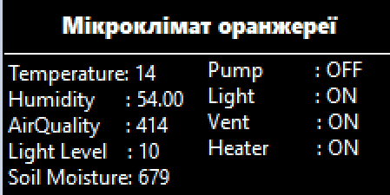

**Рис 3.8** Приклад отримання даних на екран телефону через програму ArduinoDroid

ArduinoDroid надає функціональність для відображення значень датчика на екрані пристрою Android, тому при необхідності можна змінити зовнішній вигляд.

**3.3 Модуляція роботи в Proteus 8**

Проводимо підключення всіх елементів системи.

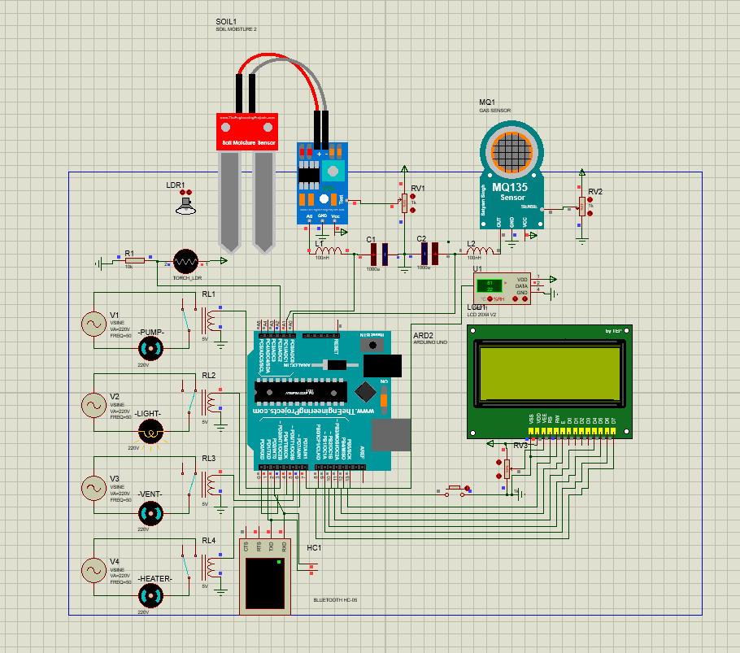

**Рис 3.9** Схема комп’ютерної система мікроклімату оранжереї в Proteus 8

Завершивши підключення компонентів, виконуємо розробку програмного коду для Arduino в середовищі Arduino IDE.

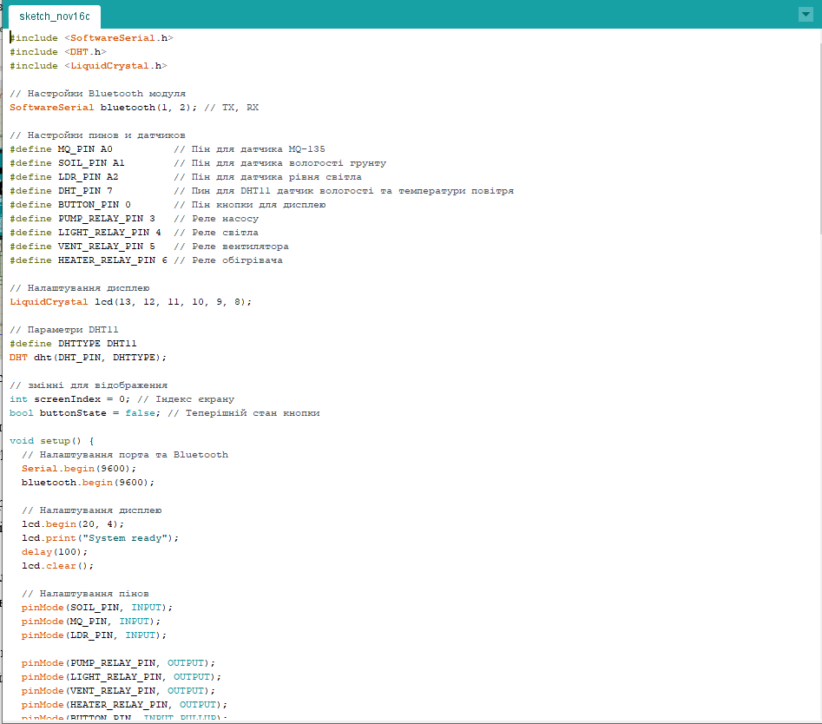 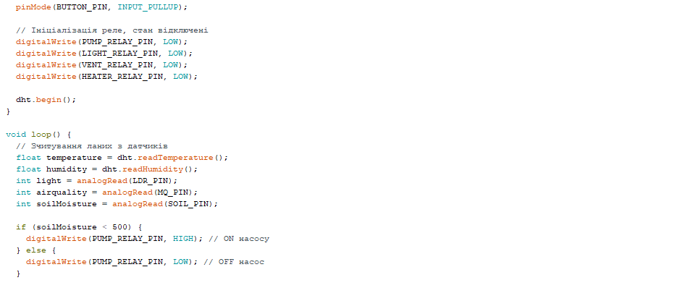 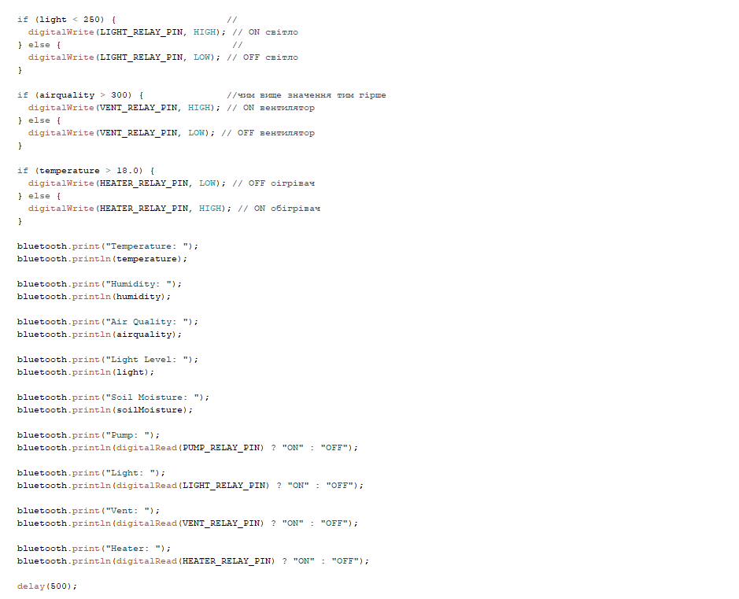 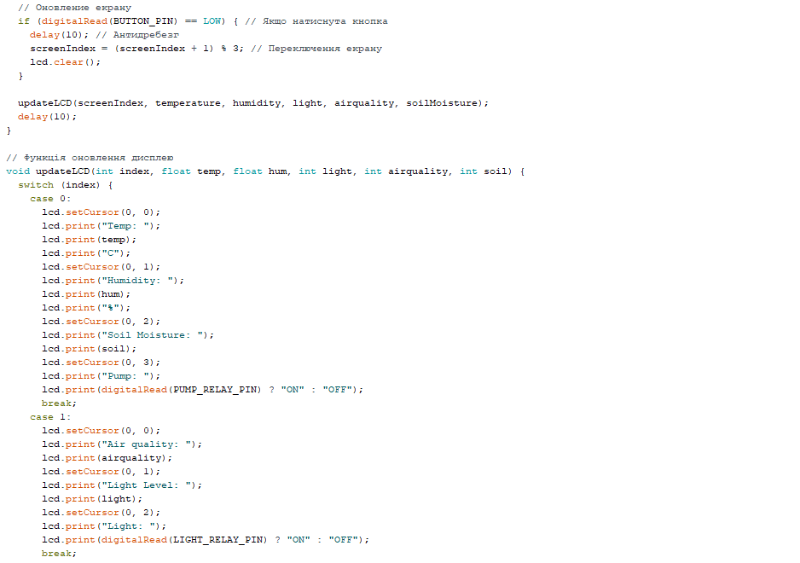

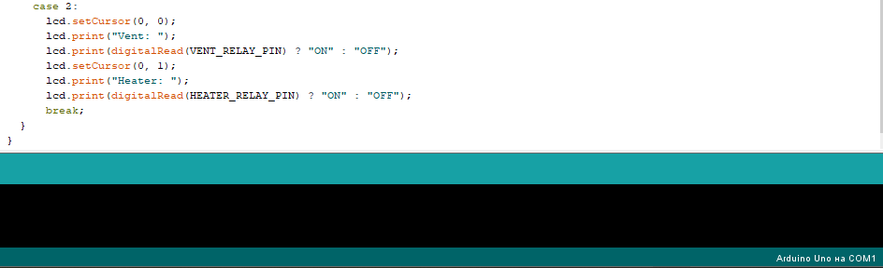

**Рис 3.10** Загальний код комп’ютерної система мікроклімату оранжереї Arduino IDE.

Після написання коду, компіляції та перевірки його програмою Arduino IDE виконуємо експорт бінарного файлу. Експорт бінарного файлу виконується таким чином:

1. Вибираємо вкладку “Скетч”
2. Експорт бінарного файлу

АБО

* Комбінація клавіш Ctrl + Alt + S

1. Вибираємо місце для зберігання.

Після цих дій, повертаємось до програми proteus 8 та завантажуємо бінарний файл.

1. Двічі натискаємо на Arduino uno
2. В строчці “Upload Hex File” вибираємо шлях та завантажуємо файл.

Закінчивши налагодження запускаємо модуляцію.

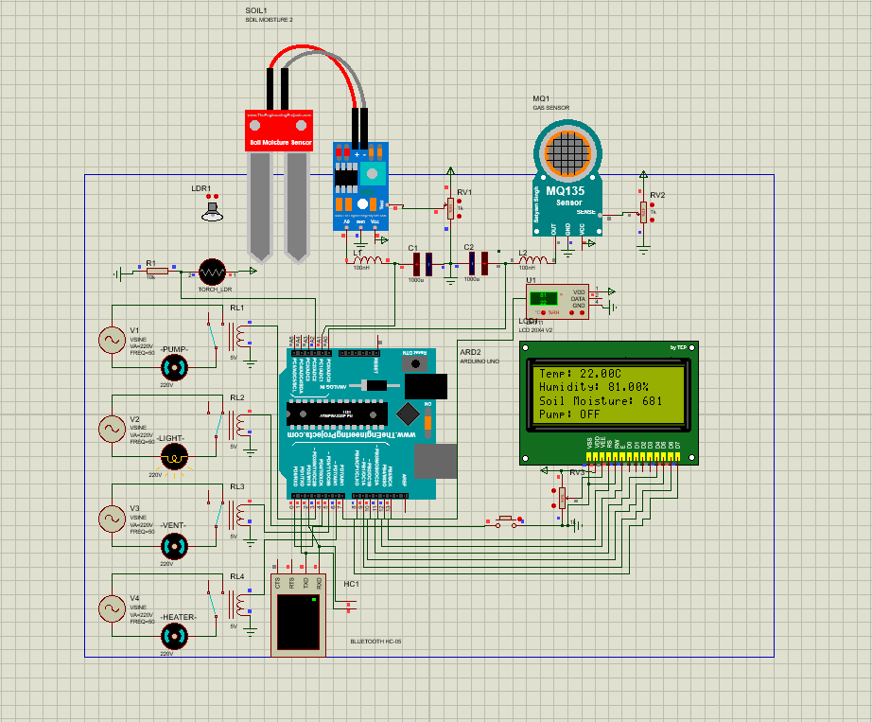

**Рис 3.11** Модуляція роботи схеми комп’ютерної система мікроклімату оранжереї в середовищі Proteus 8

Програма виконує модуляцію та видає значення температури повітря, вологості повітря та ґрунту, рівень освітлення. В залежності від значення система вмикає насос для поливу системи, обігрівач для обігріву навколишнього середовища, вентиляцію для корегування СО2 , в залежності від рівня освітлення вмикає лед лампи. Всі отримані дання транслюються на екран та передаються по Bluetooth на телефон та інші пристрої.

Для перевірки системи змінюємо показники потенціометрів та отримуємо значення.

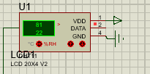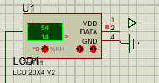

**Рис 3.12** – Дані з датчика DHT 11

На рисунку видно датчик DHT 11 із зміною показників вологості, а саме 81% зменшилось до 54% та температура, з 220 до 140С.

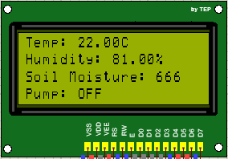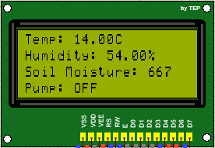

**Рис 3.13** – Дані з дисплею

Зображено екран з показниками температури (Temp), вологості повітря (Humidity), вологості ґрунту (Soil Moisture) та стан насосу Pump. Видні зміни по температурі та вологості, тобто отримання даних з датчика, обробка даних системою та відображення на екрані проводитися правильно.

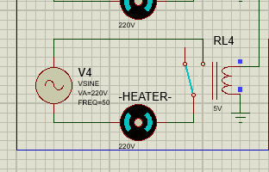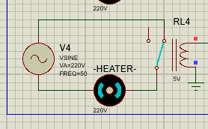

**Рис 3.14** – Стани реле при різних показниках

Зображено зміну стану реле при зміні показників датчика, тобто прописана логіка роботи системи працює правильно.

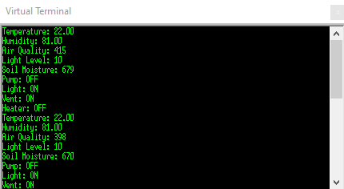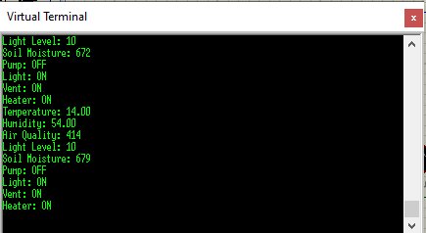

**Рис 3.15** – Дані з терміналу

Зображено інформацію яку отримує віртуальний термінал (модуль зв’язку). Видно перелік показників котрі вимірюються з них зосереджуємо увагу на вологість та температуру та їх відповідні зміни, а також на стану обігрівача, видно, як проводиться зміна стану з OFF на ON, тобто змінився стан реле та почався обігрів.

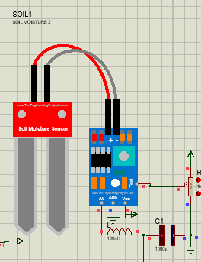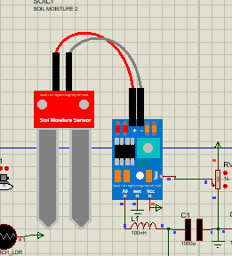

**Рис 3.16** – Дані з датчика вологості ґрунт

На зображені видно датчик вологості ґрунту, в дані модуляції показник зміни вологості керується за допомогою потенціометра. Стан потенціометра змінюється з показника 67 на 17.

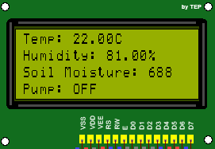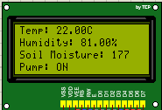

**Рис 3.17** – Дані з дисплею

Зображено екран з показниками температури (Temp), вологості повітря (Humidity), вологості ґрунту (Soil Moisture) та стан насосу Pump. Зосереджуємо увагу на зміні вологості ґрунту та стану насосу, тобто отримання даних з датчика, обробка даних системою та відображення на екрані проводитися правильно.

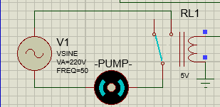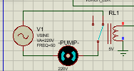

**Рис 3.18** – Стани реле при різних показниках

Зображено зміну стану реле при зміні показника датчика, тобто прописана логіка роботи системи працює правильно.

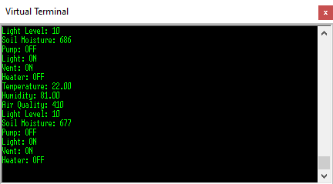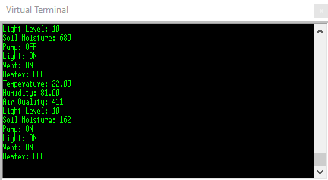

**Рис 3.19** – Дані з терміналу

Зображено інформацію яку отримує віртуальний термінал (модуль зв’язку). Видно перелік показників котрі вимірюються з них зосереджуємо увагу на вологість ґрунту та його відповідну зміну, а також на стану насосу, видно, як проводиться зміна стану з OFF на ON, тобто змінився стан реле та почався полив.

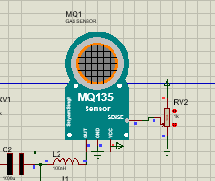 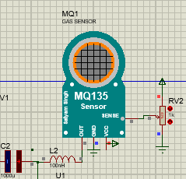

**Рис 3.20** – Дані з датчика якості повітря MQ-135

На зображені видно датчик якості повітря, в дані модуляції показник зміни якості керується за допомогою потенціометра. Стан потенціометра змінюється з показника 10 на 40.

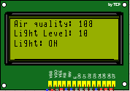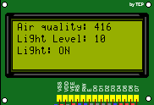

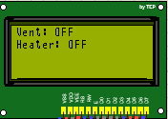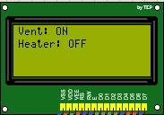

**Рис 3.21** – Дані з дисплею

Зображено екран з показниками якості повітря (Air quality), рівень світла (Light Level), стан освітлення (Light), стан вентиляції (Vent) та стан обігріву (Heater). Зосереджуємо увагу на зміні якості повітря та стану вентиляції, тобто отримання даних з датчика, обробка даних системою та відображення на екрані проводитися правильно.

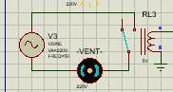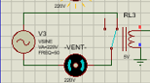

**Рис 3.22** – Стани реле при різних показниках

Зображено зміну стану реле при зміні показників датчика, тобто прописана логіка роботи системи працює правильно.

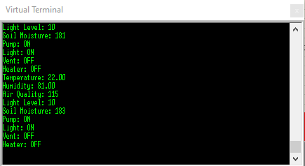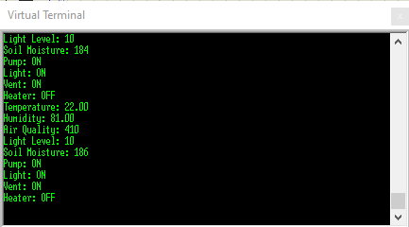

**Рис 3.23** – Дані з терміналу

Зображено інформацію яку отримує віртуальний термінал (модуль зв’язку). Видно перелік показників котрі вимірюються з них зосереджуємо увагу на якість повітря та на стан вентиляції, видно, як проводиться зміна стану з OFF на ON, тобто змінився стан реле та почалось провітрювання.

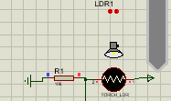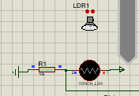

**Рис 3.24** – Дані з датчика рівня світла

На зображені видно датчик рівня світла, в дані модуляції зміна рівня світла проводиться за допомогою стрілок датчика, що зближають чи віддаляють джерело світла

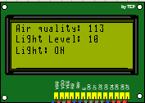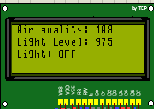

**Рис 3.25**– Дані з дисплею

Зображено екран з показниками якості повітря (Air quality), рівень світла (Light Level) та на стані освітлення (Light). Зосереджуємо увагу на зміні рівня світла та стану освітлення, тобто отримання даних з датчика, обробка даних системою та відображення на екрані проводитися правильно.

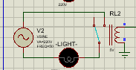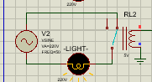

**Рис 3.26** – Стани реле при різних показниках

Зображено зміну стану реле при зміні показників датчика, тобто прописана логіка роботи системи працює правильно.

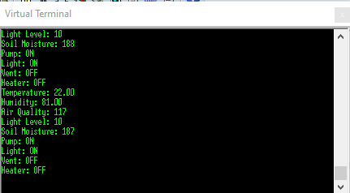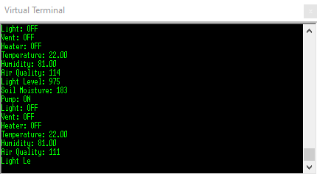

**Рис 3.27** – Дані з терміналу

Зображено інформацію яку отримує віртуальний термінал (модуль зв’язку). Видно перелік показників котрі вимірюються з них зосереджуємо увагу на рівень світла та на стан освітлення, видно, як проводиться зміна стану з OFF на ON, тобто змінився стан реле та увімкнулось штучне освітлення.

Модуляція роботи схеми комп’ютерної система мікроклімату оранжереї в середовищі Proteus 8 працює коректна.

**ВИСНОВОК ДО РОЗДІЛУ 3**

Проведено розрахунок споживання системи для побудови автономності. Також проведено розрахунок в умовах присутності сонячного світла тільки 3 години на добу, що дало змогу зробити розрахунок необхідної потужності сонячних панелей та об’єм ємності акумуляторів для живлення системи. В середовищі Arduino ide розроблено код зчитування даних з датчиків та керуванням основними компонентами впливаючими на мікроклімат, всі отримані дані передаються на пристрій, в даному випадку мобільний телефон на Андроїді. Розібрано та детально описано роботу коду. Вибрано програму управління та отримання показників повітря з Arduino. Виведено числові значення показників, також для зручності текстові для швидкого та простого розуміння. В програмі proteus 8 створена модуляція роботи системи, проведено тестування. Програма працює без помилок.

**Висновки**

У даній роботі була розроблена автономна система мікроклімату оранжереї. Метою роботи було реалізувати систему, яка здатна працювати за відсутності електрики з мережі. Для було зроблені розрахунки споживання та спрогназовані сценарії функціонування системи в дні мінімального присутності сонця. Система здатна вимірювати вологість ґрунту, вологість та температуру повітря, якість повітря, рівень світла. Завдяки отриманим параметрам система здатна автоматично вмикати та усувати критичні для рослин аспекти, такі як нестача світла, засуха тощо… Також система виводить значення на дисплей та передає значення по Bluetooth

У процесі роботи були використані різні компоненти, включаючи Arduino Uno, цифровий датчик температури та вологості DHT11 , датчик якості повітря MQ-135, датчик вологості ґрунту YL-38+YL-69, прості реле, дисплей формату 20х4, модуль Bluetooth HС-05, датчик освітлення GY-302.

Підібрані різні типи сонячних панелей, вибір інвертора та АКБ здатні забезпечити безперебійне функціонування системи.

Проведено розрахунок загального споживання системи та розрахунок необхідного об’єму ємності акумулятору для роботи в найгіршому енергетичному положенню.

Взято за основну розрахунку автономності сценарій найгіршого варіанта зимової пори року, коли сонячних годин всього 3 на проміжок дня та на основі цих даних було прораховано потужність сонячних панелей з урахуванням КПД панелей у 20%.

Процес розробки включав підключення датчика до Arduino Uno, налаштування модуля Bluetooth та написання програмного коду. Було розроблено програму, яка вимірює різні показники, аналізує їх та передає дані на мобільний пристрій через Bluetooth зв'язок. На мобільному пристрої було використано додаток Arduino Droid для отримання даних та відображення їх на екрані.

Результатом роботи є функціональна система, здатна вимірювати вологість ґрунту, вологість та температуру повітря, якість повітря, рівень світла, демонструвати дані на дисплеї та передавати дані на мобільний пристрій для моніторингу. Ця система може бути використана для гроубоксів, теплиць та оранжерей. Вона здатна полегшити життя людей завдяки спрощенню догляду за рослинами на більшості етапі.

Висновки з проробленої роботи дають змогу побачити, що розроблена автономна система мікроклімату з є ефективним інструментом для догляду за простими та екзотичними рослинами, що потребують багато уваги та часу для догляду. Результати роботи системи можуть бути корисними для користувачів, які прагнуть зменшити затрати часу на догляд за рослинами.

**СПИСОК ВИКОРИСТАНИХ ДЖЕРЕЛ**

1. КНУТД.ua // [Електронний ресурс] - Режим доступу: <https://knutd.edu.ua/university/institutes/nniiit/tosuems/>

2. Arduino // [Електронний ресурс] - Режим доступу: <https://www.arduino.cc/en/software>

3. Proteus // [Електронний ресурс] - Режим доступу: <https://proteus.informer.com/>

4. Labcenter electronics // [Електронний ресурс] - Режим доступу: <https://web.archive.org/web/20140531025852/http://www.labcenter.com/index.cfm>

5. Labcenter libraries // [Електронний ресурс] - Режим доступу: <https://www.labcenter.com/libraries/>

6. Аrduino.ua // [Електронний ресурс] - Режим доступу:

<https://arduino.ua/>

7. Hackster.io Arduino // [Електронний ресурс] - Режим доступу:

<https://www.hackster.io>

8. Все о схемах // [Електронний ресурс] - Режим доступу:

<https://www.allaboutcircuits.com>

9. Arduino на GitHub // [Електронний ресурс] - Режим доступу:

<https://github.com/arduino>

10. Блог Arduino // [Електронний ресурс] - Режим доступу:

<https://blog.arduino.cc>

11. Tech Explorations // [Електронний ресурс] - Режим доступу:

techexplorations .com

12. Бібліотеки Arduino // [Електронний ресурс] - Режим доступу:

arduinolibraries .info

13. DFRobot // [Електронний ресурс] - Режим доступу:

dfrobot .com

14. Arduino Stack Exchange // [Електронний ресурс] - Режим доступу:

stackexchange .com

15. Дипломне проєктування: методичні вказівки до виконання випускної кваліфікаційної роботи бакалавра для студентів усіх форм навчання спеціальності 123 – Комп’ютерна інженерія освітньої програми «Комп‟ютерні системи та мережі» / упор.: В.В. Осипенко, Б.М. Злотенко, Д.В. Стаценко – К. : КНУТД, 2022. – 37 с.

16. ПОЛОЖЕННЯ про кваліфікаційну роботу освітнього ступеня бакалавра Київського національного університету технологій та дизайну. УХВАЛЕНО Вченою радою Київського національного університету технологій та дизайну протокол від « 24 » 02 2021 р. № 7.